«О состоянии санитарно-эпидемиологического благополучия на железнодорожном транспорте
в 2016 году»

Государственный доклад
«О состоянии санитарно-эпидемиологического благополучия на железнодорожном транспорте
в 2016 году»

Москва 2017 год.

Оглавление

№ раздела | Наименование раздела | № страницы
 | Введение | 3
1. | Результаты динамического наблюдения за отчетный год и в динамике за последние три года. | 4
1.1. | Состояние среды обитания и её влияние на здоровье населения, железнодорожников и членов их семей. | 4
1.1.1 | Состояние атмосферного воздуха и его влияние на здоровье населения | 4
1.1.2 | Состояние питьевой воды и ее влияние на здоровье населения | 6
1.1.3 | Состояние почвы селитебных территорий и ее влияние на здоровье населения | 10
1.1.4 | Состояние продовольственного сырья и пищевых продуктов | 11
1.1.5 | Мониторинг условий обучения и воспитания | 12
1.1.6 | Мониторинг физических факторов среды обитания | 18
1.1.7 | Санитарно-эпидемиологический надзор за пассажирскими перевозками | 20
1.1.8 | Мониторинг радиационной обстановки | 26
1.1.9 | Анализ профессиональной заболеваемости. | 32
1.1.10 | Анализ инфекционной и паразитарной заболеваемости  по сети железных дорог | 39
1.1.11 | Санитарная охрана территории Российской Федерации  и профилактика особо опасных и природно-очаговых инфекций | 52
2. | Основные меры по улучшению состояния среды обитания и здоровья населения, принятые Управлением Роспотребнадзора по железнодорожному транспорту и ФБУЗ «Центр гигиены и эпидемиологии по железнодорожному транспорту» | 52
3. | Достигнутые результаты улучшения санитарно-эпидемиологической обстановки на железнодорожном транспорте, имеющиеся проблемные вопросы при обеспечении санитарно-эпидемиологического благополучия и намечаемые меры по их решению. | 53
4. | Заключение | 54
4.1 | Общие выводы | 54
4.2 | Приоритетные задачи в целях обеспечения санитарно-эпидемиологического благополучия | 54

1. Введение

Государственный доклад Управления Роспотребнадзора по железнодорожному транспорту «О состоянии санитарно-эпидемиологического благополучия на железнодорожном транспорте в 2016 году» подготовлен на основе анализа данных динамического наблюдения за факторами среды обитания на объектах железнодорожного транспорта, позволяющего выделить наиболее вредные факторы, оказывающие неблагоприятное воздействие на здоровье населения, работников и членов их семей в целях обеспечения органов государственной власти, органов местного самоуправления, юридических лиц и индивидуальных предпринимателей и граждан объективной систематизированной информацией о состоянии санитарно-эпидемиологического благополучия на объектах железнодорожного транспорта.
В докладе освещаются актуальные проблемы обеспечения санитарно-эпидемиологического благополучия железнодорожников, транспортных строителей и членов их семей, в том числе по профессиональной заболеваемости, состоянию инфекционной и паразитарной заболеваемости, и ставятся задачи по дальнейшему выполнению требований международных актов Таможенного союза и нормативных правовых актов Российской Федерации, принятых в целях обеспечения санитарно-эпидемиологического благополучия населения.
Деятельность Управления Роспотребнадзора по железнодорожному транспорту и Федерального бюджетного учреждения здравоохранения «Центр гигиены и эпидемиологии по железнодорожному транспорту» в 2016 г. осуществлялась в соответствии с основными направлениями деятельности, планом деятельности Роспотребнадзора на 2016-2021 годы по реализации документов стратегического планирования, содержащим систему долгосрочных приоритетов, целей и задач, направленных на обеспечение устойчивой и эффективной системы предупреждения, выявления и реагирования на угрозы санитарно-эпидемиологическому благополучию.
В связи с изменившимся бюджетным законодательством Российской Федерации и последовавшими изменениями в нормативных правовых актах Роспотребнадзора по вопросам формирования государственного задания, в 2016 г. утверждены и используются в новой редакции ведомственные перечни государственных работ, оказываемых (выполняемых) ФБУЗ «Центр гигиены и эпидемиологии по железнодорожному транспорту».
В отчётном году внесены изменения в устав ФБУЗ «Центр гигиены и эпидемиологии по железнодорожному транспорту» в части основных видов деятельности, которые приведены в строгое соответствие с ведомственным перечнем.
Управлением Роспотребнадзора по железнодорожному транспорту осуществляется риск-ориентированный подход при организации и осуществлении контрольно-надзорной деятельности на объектах железнодорожного транспорта: используется нормативно-методическая база Роспотребнадзора, создан реестр субъектов и объектов надзора на железнодорожном транспорте по классам потенциального риска причинения вреда здоровью, сформированы и утверждены перечни железнодорожных объектов государственного надзора с дифференциацией по категориям риска.
В ходе исполнения Плана мероприятий Управления Роспотребнадзора по железнодорожному транспорту по реализации Указов Президента Российской Федерации от 7 мая 2012 г. в 2016 г. достигнуто снижение заболеваемости острым вирусным гепатитом С – до 0,8 на 100 тыс.нас., при плане менее 1,0 на 100 тыс.нас.; краснухой – до 0,04 на 100 тыс.нас. при плане менее 0,1 на 100 тыс.нас.; не регистрируется заболеваемость дифтерией при плане менее 0,01 на 100 тыс.нас.
Охват железнодорожников, транспортных строителей и членов их семей против гриппа достиг 43,2%, привито 492752 чел.
В целях исполнения поручений Президента Российской Федерации и Правительства Российской Федерации по обеспечению санитарно-эпидемиологического благополучия в детских оздоровительных организациях при проведении летней оздоровительной кампании Управлением обеспечен контроль за организацией отдыха и оздоровления детей, а так же за перевозкой организованных детских коллективов.
По итогам летней оздоровительной кампании 2016 г. удельный вес детей, получивших выраженный оздоровительный эффект, составил – 91,8%. Основные задачи по обеспечению санитарно-эпидемиологического благополучия в ходе летней оздоровительной кампании 2016 года выполнены.
Управление Роспотребнадзора по железнодорожному транспорту взаимодействует по заключённым соглашениям с Управлениями Роспотребнадзора по субъектам Российской Федерации, Федеральной службой судебных приставов (ФССП России), Федеральной службой по ветеринарному и фитосанитарному надзору, Федеральной таможенной службой, Федеральным агентством по обустройству государственной границы Российской Федерации, Главным управлением на транспорте МВД России.
В 2017 г. основная цель в сфере сохранения и обеспечения санитарно-эпидемиологического благополучия населения – это обеспечение состояния среды обитания человека, при котором отсутствует вредное воздействие факторов среды обитания на человека, и имеются благоприятные условия его жизнедеятельности.

1. Результаты динамического наблюдения за отчетный год и в динамике
за 2011-2016 гг.

1.1. Состояние среды обитания и её влияние на здоровье населения.

1.1.1. Состояние атмосферного воздуха и его влияние на здоровье населения.

Загрязнение атмосферного воздуха территорий населённых пунктов, находящихся в зоне ответственности железнодорожного транспорта, остается одним из факторов риска для здоровья населения.
Источниками химических загрязнителей, выбрасываемых в атмосферный воздух населенных мест, являются хранилища нефтепродуктов, отдельно стоящие маломощные котельные на твердом, жидком и газообразном топливе, предназначенные для отопления, подготовки и подачи горячей воды в лечебно-профилактические учреждения, детские лагеря отдыха, профилактории и т.д. К наиболее опасным производственным объектам относятся открытые угольные склады, предприятия по производству и складированию деревянных шпал, пропитанных антисептиком; заводы железобетонных конструкция, прочие заводы, ремонтные локомотивные и вагонные депо, пункты очистки, промывки и пропарки цистерн (при перевозке нефти и нефтепродуктов), железнодорожный подвижной состав на дизельном топливе.
Всего в 2016 г. исследовано и проанализировано 27759 проб атмосферного воздуха, из них 27240 проб в городских поселениях и 519 проб в сельских. В 2016 г. отмечен самый низкий за период 2011-2016 гг. удельный вес проб атмосферного воздуха с превышением предельно допустимых концентраций (ПДК) загрязняющих веществ в городских поселениях – 0,41%. В сельских поселениях в течение последних двух лет превышений ПДК в исследованных пробах не выявлено (рис. 1).

Рис. 1. Удельный вес проб атмосферного воздуха с превышением ПДК (%).

Превышения гигиенических нормативов показателей атмосферного воздуха на территориях жилой застройки городов фиксируются чаще, чем в зонах влияния промышленных предприятий железнодорожного транспорта.
В 2016 г. не зафиксировано проб атмосферного воздуха, превышающих ПДК_{мр}, в 5 и более раз.
Лабораторный контроль установлен за содержанием в атмосферном воздухе диоксида серы, сероуглерода, азота диоксида, азота оксида, гидроксибензола и его производных, формальдегида, серной кислоты, углеводородов ароматических и алифатических, тяжелых металлов, углерода оксида, взвешенных веществ.
На уровень загрязнения атмосферного воздуха влияют в первую очередь концентрации общераспространённых загрязняющих веществ – взвешенных веществ, углерода оксида, углеводородов, алифатических предельных углеводородов, тяжелых металлов, превышения ПДК_{мр} регистрируются также по другим веществам – сероуглерод (рис. 2-3).

Рис. 2. Структура общего количества исследованных проб (6 определяемых веществ), %

Рис.3. Структура общего количества проб с превышением ПДК_{мр}
(7 определяемых веществ), %

В 2016 г. (в сравнении с 2015 г.) по целому ряду химических примесей, определяемых в атмосферном воздухе, регистрировалось снижение доли проб с превышением ПДК_{мр} взвешенных веществ с 1,47% до 1,12%, прочие с 0,72% до 0,35%. По содержанию серы диоксид, азота диоксида, гидроксибензола и его производных, формальдегида пробы с превышением ПДК в 2016 г. не зарегистрированы.

1.1.2. Состояние питьевой воды и ее влияние на здоровье населения.

По сети железных дорог доброкачественной питьевой водой в 2016 г. обеспечено 975931 человек или 94,2% населения, в том числе: в городских поселениях – 97,1% и в сельских – 83,6.%.
Проживают в сельских населенных пунктах, обеспечивающихся привозной водой, 914 человек, из них обеспечены доброкачественной водой – 96,7%.
Общее количество источников централизованного водоснабжения составляет – 1851 ед., нецентрализованного водоснабжения – 1464 ед. (рис. 4).

Рис. 4. Доля объектов централизованного и нецентрализованного водоснабжения, %

В 2016 г. состояние источников централизованного питьевого водоснабжения улучшилось. Доля источников, не соответствующих санитарно - эпидемиологическим требованиям, снизилась с 12,2% в 2014 г. до 10,4% в 2016 г. (табл. 1).
Таблица 1
Состояние источников централизованного питьевого водоснабжения.

Источники централизованного водоснабжения, не отвечающие гигиеническим нормативам | 2014 |  | 2015 |  | 2016 |  | Темп прироста к 2014 г. по доле, %
 | всего, ед. | доля % | всего, ед. | доля % | всего, ед. | доля % | Темп прироста к 2014 г. по доле, %
Всего | 254 | 12,2 | 202 | 10,7 | 193 | 10,4 | -14,5
поверхностные | 11 | 17,5 | 10 | 16,4 | 11 | 19,0 | 8,4
подземные | 243 | 12,1 | 192 | 10,5 | 182 | 10,2 | -16,1

Санитарное неблагополучие источников водоснабжения, в основном, обусловлено отсутствием зон санитарной охраны (ЗСО) или несоблюдением требований к их организации.
Анализ санитарно-эпидемиологического состояния источников централизованного водоснабжения показал, что за период 2014-2016 гг. уменьшилось количество источников централизованного водоснабжения, не отвечающих санитарно-эпидемиологическим требованиям из-за отсутствия зон санитарной охраны на 53 объекта (табл. 2).
Таблица 2
Состояние ЗСО источников централизованного питьевого водоснабжения.

Источники централизованного водоснабжения, не отвечающие гигиеническим нормативам | Доля несоответствующих источников централизованного водоснабжения из-за отсутствия ЗСО |  |  | Темп прироста к 2014 г.  по доле, %
 | 2014 | 2015 | 2016 | Темп прироста к 2014 г.  по доле, %
Всего | 57,1 | 51,5 | 47,7 | -16,5
поверхностные | 81,8 | 80,0 | 81,8 | 0
подземные | 56,0 | 50,0 | 45,6 | -18,6

По данным динамического наблюдения за качеством питьевой воды в источниках централизованного питьевого водоснабжения за период 2014 - 2016 гг. отмечается устойчивое снижение удельного веса проб, не отвечающих гигиеническим нормативам, по санитарно-химическим показателям с 32,1% до 30,9%; по паразитологическим показателям с 1,0% до 0,8%.
В 2016 г. доля нестандартных проб питьевой воды по микробиологическим показателям составила 5,5%, что на 0,6% выше показателя 2015 г. Высокий удельный вес проб, не соответствующих гигиеническим нормативам, формируется за счет исследованных проб из поверхностных источников водоснабжения, что косвенно говорит о недостаточной защищенности данных источников, недостаточной организованности первого пояса ЗСО (табл..3).

Таблица 3
Динамика качественных показателей воды источников в местах водозаборов

Показатели | Всего |  |  | Темп прироста к 2014 г. по доле, % | Поверхностные источники |  |  | Подземные источники
Показатели | 2014 | 2015 | 2016 | Темп прироста к 2014 г. по доле, % | 2014 | 2015 | 2016 | 2014 | 2015 | 2016
микробиологические | 6,0 | 4,9 | 5,5 | -8,4 | 12,5 | 9,1 | 14,12 | 5,5 | 4,6 | 4,9
санитарно-химические | 32,1 | 32,8 | 30,9 | -3,8 | 36,7 | 23,2 | 34,5 | 31,6 | 33,6 | 30,7
паразитологические | 1,0 | 1,9 | 0,8 | -16,7 | 1,3 | 2,4 | 1,52 | Х | Х | Х

За период 2014-2016 гг. уменьшилась доля водопроводов, не отвечающих санитарно-эпидемиологическим требованиям, с 14,2% до 12,5% как в связи с проведением мероприятий по их улучшению, так и в связи с передачей части водопроводов в муниципальную собственность (70 водопроводов).
Выше среднесетевого показателя доля проб, несоответствующих санитарным требованиям, из водоисточников по железным дорогам: Западно - Сибирской – 22%, Юго - Восточной – 22,0%, Приволжской – 21,2%, Московской – 13,0%, Куйбышевской – 12,7%.
Увеличился удельный вес водопроводов, не обеспеченных необходимым комплексом очистных сооружений и обеззараживающими установками (табл. 4).

Таблица 4
Санитарное состояние водопроводов

Причины | Доля водопроводов, не отвечающих санитарно-эпидемиологическим требованиям (%)
Причины | 2014 | 2015 | 2016 | Темп прироста к 2014 г по доли %
Всего,  из них из-за отсутствия: | 14,2 | 13,3 | 12,5 | -12,3
Необходимого комплекса очистных сооружений | 34,6 | 54,5 | 43,5 | 25,7
Обеззараживающих установок | 9,7 | 10,2 | 10,4 | 7,4

Отмечается недостаточная оснащенность водопроводов обезжелезивающими и умягчающими установками. В связи с неудовлетворительным состоянием водопроводов пробы питьевой воды, не отвечающие гигиеническим нормативам, держатся на стабильно высоком уровне.
В среднем по сети железных дорог доля проб питьевой воды, превышающих гигиенические нормативы, в 2016 г. составила по санитарно-химическим показателям 23,9%, что на 3,52% выше показателя 2014 г.; по микробиологическим показателям динамика доли неудовлетворительных проб варьирует в пределах погрешности 3,7% в 2014 г. - 3,2% в 2016 г.
Отмечается положительная динамика показателей безопасности питьевой воды по микробиологическим показателям (табл. 5).

Показатели проб питьевой воды из распределительной сети централизованного водоснабжения, превышающие гигиенические нормативы
Таблица 5
Показатели | Доля проб воды, не отвечающих санитарно-эпидемиологическим требованиям, % |  |  | Темп  прироста к 2014 г по доли %
Показатели | 2014 | 2015 | 2016
микробиологические | 3,71 | 3,4 | 3,2 | -13,78
санитарно-химические | 20,33 | 18,9 | 16,66 | -6
паразитологические | 0,0 | 0,0 | 0,0 | Х

Основными причинами неудовлетворительного состояния питьевой воды остаются: природные факторы (повышенное содержание железа, солей жесткости, цветность), низкое санитарно-техническое состояние коммунальных сетей, несвоевременным выполнением ремонтных и профилактических работ, отсутствие или сокращенный объем производственного контроля. Низкое качество распределительных сетей связано с долголетней эксплуатацией, изменением условий в местах их прокладки, использованием труб без антикоррозийных покрытий, низким качеством эксплуатируемой на сетях запорной арматуры, отсутствием необходимого комплекса очистных сооружений, обеззараживающих установок.
Выше среднесетевого доля проб по санитарно-химическим показателям, несоответствующих санитарным требованиям, из распределительной сети централизованного водоснабжения по железным дорогам: Московской – 58,14%, Северной – 26,59%, Забайкальской – 19,84%, Горьковской – 18,96%, Восточно-Сибирской – 17,93%.
Центральной Дирекцией по тепловодоснабжению – филиалом ОАО «РЖД» и его структурными подразделениями в соответствии с Водной стратегией Российской Федерации, утвержденной распоряжением Правительства Российской Федерации, разработана и утверждена инвестиционная программа «Чистая вода» с периодом реализации 2015-2017 гг. Всего реализуются мероприятия по 71 объекту, выполнены – на 24 объектах, введены в эксплуатацию – 7.

Состояние нецентрализованных источников водоснабжения

Общее число источников нецентрализованного питьевого водоснабжения (колодцы, каптажи, родники) на железнодорожном транспорте составляет 1464 (2015 г. – 1517; 2014 г. – 1570), в течение последних лет наблюдается постоянное уменьшение данных источников, за счет передачи жилого фонда, где располагаются источники, в муниципальную собственность.
В 2016 г. санитарно-техническое состояние источников нецентрализованного водоснабжения по сравнению с 2014 г. незначительно улучшилось. Удельный вес источников, не отвечающих санитарным нормам и правилам, уменьшился с 8,9% до 8,1% (табл. 6).

Состояние источников нецентрализованного водоснабжения
Таблица 6
Нецентрализованные источники водоснабжения | Доля источников, не отвечающих санитарно-эпидемиологическим требованиям |  |  | Темп прироста к 2014 г по доли, %
Нецентрализованные источники водоснабжения | 2014 | 2015 | 2016 | Темп прироста к 2014 г по доли, %
Всего, | 8,9 | 8,0 | 8,1 | -9,44
из них в сельской местности | 9,5 | 8,4 | 8,31 | -6,64

Качество питьевой воды нецентрализованных источников водоснабжения в 2016 г. в среднем по сети дорог ухудшилось (табл. 7).
Основной вклад в санитарное неблагополучие нецентрализованного водоснабжения вносит несоответствие качества воды по микробиологическим показателям.

Качество воды нецентрализованного водоснабжения
Таблица 7
Показатели | Доля проб воды, не соответствующих санитарно-эпидемиологическим требованиям, % |  |  | Темп прироста к 2014 г по доли, % | Доля проб воды, не соответствующих санитарно-эпидемиологическим требованиям, % |  |  | Темп прироста к 2014 г по доли, %
Показатели | всего |  |  | Темп прироста к 2014 г по доли, % | сельское |  |  | Темп прироста к 2014 г по доли, %
Показатели | 2014 | 2015 | 2016 | Темп прироста к 2014 г по доли, % | 2014 | 2015 | 2016 | Темп прироста к 2014 г по доли, %
микробиологические | 17,4 | 14,6 | 19,2 | 10,43 | 18,1 | 17,3 | 16,5 | -8,6
санитарно-химические | 20,6 | 24,6 | 25,8 | 25,0 | 22,9 | 23,5 | 25,6 | 11,7
паразитологические | 0,0 | 0,0 | 0,0 | Х | 0,0 | 0,0 | 0,0 | Х

Качество питьевой воды нецентрализованных источников водоснабжения по показателям безопасности намного ниже, чем воды из распределительной сети централизованного хозяйственно-питьевого водоснабжения. К основным причинам, обуславливающим низкое качество воды нецентрализованных источников водоснабжения, относятся:
- неудовлетворительное санитарно-техническое состояние источников нецентрализованного водоснабжения, связанное, в основном, из-за несвоевременного проведения ремонтных работ;
- слабая защищенность водоносных горизонтов от загрязнения поверхностными стоками;
- невыполнение требований СанПиН 2.1.4.1175-02 к выбору места расположения, устройства и оборудования водозаборных сооружений нецентрализованного водоснабжения; несвоевременное проведение очистки и дезинфекции колодцев.

1.1.3. Состояние почвы селитебных территорий и ее влияние на здоровье населения.

Актуальной проблемой для предприятий железнодорожного транспорта продолжает оставаться обеззараживание и захоронение промышленных и бытовых отходов из-за отсутствия специализированных полигонов.
Наиболее распространенным загрязнителем территорий предприятий железнодорожного транспорта является нефть и нефтепродукты, мазут, дизельное топливо, масла и смазочные материалы, а так же остатки перевозимых грузов и отходов производства. Кроме того, загрязняют территорию строительный щебень, потерявший свои потребительские свойства, лом черных металлов, грунт, образовавшийся после землеройных работ, золошлаки, шпалы.
На территории селитебной зоны отмечается рост показателей проб почвы, не отвечающих санитарно-эпидемиологическим требованиям по санитарно-химическим, микробиологическим и паразитологическим показателям.
В 2016 г. на территории селитебной зоны отобрано 1413 проб, 38 из которых не соответствуют требованиям гигиенических нормативов, что составляет 2,7%.
Из 38 несоответствующих гигиеническим нормативам проб 26 проб (68%) приходится на пробы, отобранные на территории детских площадок (табл. 8).

Таблица 8
Характеристика качества почвы
Показатели | Удельный вес проб, превышающих гигиенические нормативы |  |  | Темп прироста к 2014 г по доли, % | В селитебной зоне |  |  | в т.ч.на территории детских учреждений и детских площадок
Показатели | 2014 | 2015 | 2016 | Темп прироста к 2014 г по доли, % | 2014 | 2015 | 2016 | 2014 | 2015 | 2016
Санитарно-химические | 5,3 | 5,9 | 2,0 | -62,0 | 0,5 | 2,6 | 2,7 | 0,9 | 0,0 | 4,2
Микробиологические | 8,8 | 3,2 | 3,3 | -63,0 | 16,5 | 2,9 | 3,7 | 14,2 | 3,5 | 4,3
Паразитологические | 1,9 | 0,4 | 0,3 | -86,0 | 0,73 | 0,4 | 0,4 | 0,8 | 0,2 | 0,5

1.1.4. Состояние продовольственного сырья и пищевых продуктов.

В рамках реализации Доктрины продовольственной безопасности Российской Федерации, в том числе в части обеспечения здорового и безопасного питания населения, Управлением Роспотребнадзора по железнодорожному транспорту продолжался мониторинг состояния питания населения, контроль за соответствием качества и безопасности пищевых продуктов требованиям законодательства Российской Федерации, законодательных актов Таможенного союза.
В 2016 г. удельный вес проб продовольственного сырья и пищевых продуктов, превышающих гигиенические нормативы по содержанию химических контаминантов, снизился до 0,9% (2015 г. – 1,3%, 2014 г. – 1,7%).
Удельный вес проб продовольственного сырья и пищевых продуктов, не соответствующих гигиеническим нормативам по микробиологическим показателям, увеличился и составил в 2016 г. 5,8% (2015 г. – 4,5%, 2014 г. – 4,5%), такая же ситуация складывается по отечественной продукции – 5,8%. По импортируемой продукции наблюдается значительное снижение данного показателя с 32,5% в 2015 г. до 1,8% в 2016 г.
Наибольший удельный вес проб продовольственного сырья и пищевых продуктов, не соответствующих гигиеническим нормативам по микробиологическим показателям, отмечается на Красноярской (20,6%), Куйбышевской (8,0%), Октябрьской (7,7%), Горьковской (7,1%), Северной (7,5%), Приволжской (7,3%) и Восточно-Сибирской (6,9%) железных дорогах.
На сети железных дорог в 2016 г. по сравнению с 2015 г. наблюдался рост удельного веса проб, превышающих гигиенические нормативы по микробиологическим показателям, в группах: «мясо и мясные продукты» (2016 г. – 9,1%, 2015 г. – 2,8%, 2014 г. – 3,1%), «рыба, рыбные продукты» (2016 г. – 7,3%, 2015 г. – 5,3%, 2014 г. – 10,3%), «молоко и молочные продукты» (2016 г. – 8,3%, 2015 г. – 5,2%, 2014 г. – 6,9%), «птица, яйца и продукты их переработки» (2016 г. – 6,7%, 2015 г. – 4,8%, 2014 г. – 5,7%).
Выявлены 2 (1,7%) пробы, не соответствующие гигиеническим нормативам по содержанию антибиотиков на Куйбышевской (группа «мясо и мясные продукты») и Приволжской (группа «птица, яйца и продукты их переработки») железных дорогах.
Пробы продовольственного сырья и пищевых продуктов, превышающих гигиенические нормативы по показателям радиационной безопасности в 2016 г. не зарегистрированы.
По паразитологическим показателям удельный вес несоответствующих проб составил менее 1,0 %.
В 2016 г. исследованы 24 пробы пищевой продукции на наличие генно-модифицированных организмов (2015 г. – 40, 2014 г. – 38). В исследуемой продукции ГМО не обнаружено.
Управление Роспотребнадзора по железнодорожному транспорту обеспечивает контроль (надзор) за соблюдением требований технических регламентов Таможенного союза в области безопасности пищевых продуктов. Удельный вес проверок по соблюдению требований технических регламентов Таможенного союза с использованием лабораторных исследований в 2016 г. увеличился и составил 75,2% (в 2015 г. – 66,6 %).
За 2016 г. в целом по сети железных дорог исследовано на соответствие ТР ТС 021/2011 «О безопасности пищевой продукции» – 2400 проб (в 2015 г. – 2629), ТР ТС 023/2011 «Технический регламент на соковую продукцию из фруктов и овощей» – 21 проба (2015 г. – 94); ТР ТС 024/2011 «Технический регламент на масложировую продукцию» – 17 проб (в 2015 г. – 70); ТР ТС 033/2011 «О безопасности молока и молочной продукции» – 482 пробы (в 2015 г. – 427); ТР ТС 029/2011 «Требования безопасности пищевых добавок, ароматизаторов и технологических вспомогательных средств» – 10 проб (в 2015 г. – 12); ТР ТС 034/2011 «О безопасности мяса и мясной продукции» – 73 пробы (2015 г. – 120).
Из числа исследованных проб превышают гигиенические нормативы по санитарно-гигиеническим показателям 0,8% проб (2015 г. – 0,5%), по микробиологическим показателям – 3,0% (2015г. – 2,8%), по радиологическим показателям и паразитологическим показателям нестандартные пробы не регистрировались.
Основными нарушениями по обеспечению требований технических регламентов являются: несоответствие требованиям по показателям безопасности; хранение и реализация продукции с истекшим сроком годности; несоблюдение нормативных условий хранения сырья и пищевой продукции; отсутствие информации об условиях хранения, дате выработки и сроках годности продукции; несоответствие процессов производства, хранения и реализации продукции требованиям, обеспечивающим безопасность, несоблюдение требований к маркировке продукции.
В 2016 г. забракованы 129 партий продукции объемом 403,34 кг, что ниже, чем в 2015 г. (154 партии объемом 797,4 кг).

1.1.5. Мониторинг условий обучения и воспитания.

Полноценное сбалансированное питание является обязательным условием для обеспечения роста и развития детей, профилактики заболеваемости и функциональных отклонений, повышения работоспособности и успеваемости.
По сети железных дорог в 2016 г. охват школьников горячим питанием составил 89,1% (12735 учащихся). Отмечается снижение удельного веса учащихся, обеспеченных горячим питанием (табл. 9).

Таблица 9
Показатели охвата школьников горячим питанием в образовательных учреждениях

Классы | Показатели охвата горячим питанием, % |  |  |  |  |  |  | Темп прироста к 2014 г., %
 |  | 2014 | 2015 |  | 2016
1-11 классы | 94,6 |  |  | 95,1 |  | 89,1% | -5,81
1-4 классы | 94,6 |  |  | 99,0 |  | 90,8% | -4,01
5-11 классы | 93,3 |  |  | 92,1 |  | 87,2% | -6,53

На Московской, Северной, Северо-Кавказской, Куйбышевской, Южно-Уральской и Западно-Сибирской, охват школьников горячим питанием по итогам 2016 г. составил 100%.
На Юго-Восточной, Красноярской и Забайкальской железных дорогах охват детей двухразовым горячим питанием составил менее 40%.
На Свердловской железной дороге двухразовым горячим питанием обеспечены только ученики 1-4 классов.

Таблица 10
Гигиеническая характеристика готовых блюд
в организованных детских коллективах
Показатели | Удельный вес проб, не соответствующих гигиеническим требованиям, % |  |  | Темп прироста к 2014 г по доли%
Показатели | 2014 | 2015 | 2016 | Темп прироста к 2014 г по доли%
Санитарно-химические | 4,5 | 3,3 | 2,3 | -48,89
Микробиологические | 2,8 | 1,9 | 3,1 | 10,72
Калорийность и полнота вложений продуктов | 6,0 | 4,5 | 3,8 | -36,66
Вложение витамина С | 7,1 | 12,2 | 11,1 | 56,34

Основными проблемами организации питания школьников являются невозможность приобретения в торгующих организациях муниципальных образований продуктов питания, обогащенных необходимыми микронутриентами, отсутствие механизма индексации стоимости питания в условиях роста цен на основные продукты питания; отсутствие бюджетного финансирования и бесплатного питания учащихся.
В 2016 г. продолжается уменьшение количества детских и подростковых учреждений, главным образом за счет передачи объектов социальной сферы из ОАО «РЖД» на баланс муниципальных структур субъектов Российской Федерации (рис. 5).
Рис. 5 Динамика снижения количества детских и подростковых учреждений, находящихся на контроле, абс.ч.

Количество детских и подростковых учреждений уменьшилось в основном за счет дошкольных организаций с 442 в 2014 г. до 419 в 2016 г. табл. 11).

Таблица 11
Количество детских и подростковых учреждений разного типа в 2014-2016 гг.

Типы детских и подростковых  учреждений | 2014 г. | 2015 г. | 2016 г.
Детские и подростковые учреждения – всего | 442 | 437 | 419
в том числе:
дошкольные учреждения | 234 | 232 | 218
образовательные учреждения,  в том числе специальные (коррекционные) | 47 | 47 | 43
организации дополнительного образования | 20 | 21 | 23
учреждения начального и среднего  профессионального образования | 53 | 50 | 51
учреждения отдыха, оздоровительные | 76 | 74 | 76

Благодаря реализации мероприятий, направленных на укрепление материально-технической базы учреждений для детей и подростков, за период 2014-2016 гг. удельный вес объектов III группы по уровню санитарно-эпидемиологического благополучия с 2015 г. стабилизировался, и в 2016 г. составил 1,0% (рис. 6).
. 6. Динамика распределения учреждений для детей и подростков по группам санитарно-эпидемиологического благополучия (%).

Рис. 6. Динамика распределения учреждений для детей и подростков по группам санитарно-эпидемиологического благополучия (%).

Объекты III группы санитарно-эпидемиологического благополучия имеются среди дошкольных учреждений и учреждений отдыха и оздоровления.
Учреждения, относящиеся к III группе санитарно-эпидемиологического благополучия, расположены в регионах Куйбышевской (8,0%), Юго-Восточной (5,9%) и Московской (1,8%) железных дорог (табл. 12).

Таблица 12

Удельный вес учреждений для детей и подростков, относящихся к III группе санитарно-эпидемиологического благополучия, по сети железных дорог в 2014-2016 гг. (%).
Наименование дороги | % учреждений,  относящихся к III группе
Наименование дороги | 2014 | 2015 | 2016
По сети железных дорог | 1,3 | 1,1 | 1,0
Московская | 1,6 | 1,6 | 1,8
Северная | 11,1 | 11,1 | 0
Юго-Восточная | 0 | 0 | 5,9
Приволжская | 5,9 | 0 | 0
Куйбышевская | 7,4 | 7,4 | 8,0

Мониторинг за проведением комплекса мероприятий по улучшению материально-технической базы учреждений для детей и подростков свидетельствует об улучшении санитарно-технического состояния.
Удельный вес проб питьевой воды, не соответствующих гигиеническим нормативам, из разводящей сети детских и подростковых учреждений по санитарно-химическим показателям увеличился незначительно с 11,9% в 2014 г. до 12,0% в 2016 г., по микробиологическим показателям с 2,4% в 2015 г. до 2,9% в 2016 г. (табл. 13).

Таблица 13
Динамика удельного веса проб воды из разводящей сети, не соответствующих гигиеническим нормативам.
Показатели | Удельный вес проб, не соответствующие гигиеническим нормативам, %
Показатели | 2014 г. | 2015 г. | 2016 г.
В разводящей сети:
по санитарно-химическим показателям | 11,9 | 11,3 | 12,0
по микробиологическим показателям | 2,4 | 2,0 | 2,9

По санитарно-химическим показателям превышение среднесетевого значения отмечено в детских и подростковых учреждениях на Северной (55,7%), Октябрьской (27,1%), Восточно-Сибирской (25,1%), Московской (24,9%), Свердловской (14,8%), Дальневосточной (12,5%) железных дорогах, по микробиологическим показателям: на Октябрьской (11,0%), Куйбышевской (9,6%), Забайкальской (6,8%), Северной (4,8%), Восточно-Сибирской (4,4%), Горьковский (4,2%), Северо-Кавказской (2,9%), Приволжской (2,6%) и Дальневосточной (2,3%) железных дорогах. Неудовлетворительные результаты исследований в большинстве случаев отмечены в дошкольных общеобразовательных организациях и учреждениях отдыха и оздоровления детей.
В учреждениях отдыха и оздоровления детей удельный проб питьевой воды, не отвечающих гигиеническим требованиям, по санитарно-химическим показателям составил 10,3%. Наибольшая доля проб, превышающих гигиенические нормативы, зарегистрирована на Северной (62,5%), Восточно-Сибирской (40,7%), Московской (24,4%) железных дорогах. По другим типам детских и подростковых учреждений доля неудовлетворительных проб составила 13,8%; наибольший удельный вес зарегистрирован на Северной (53,7%), Октябрьской (27,1%), Московской (26,0%), Свердловской (20,9%), Восточно-Сибирской (16,0%) железных дорогах.
Удельный вес проб, не отвечающих гигиеническим требованиям по микробиологическим показателям, составил 3,5%. Превышение среднесетевых значений в учреждениях отдыха и оздоровления детей отмечен на Куйбышевской (11,5%), Дальневосточной (8,4%), Горьковской (7,5%), Восточно-Сибирской (5,4%) и Северо-Кавказской (4,1%) железных дорогах; по другим типам детских и подростковых учреждений – 2,4%; наибольший удельный вес отмечается на Октябрьской (11,0%), Забайкальской (9,3%) Северной (6,1%), Восточно-Сибирской (4,0%) железных дорогах.
Большое внимание уделялось созданию оптимальных условий воспитания и обучения детей, подбору мебели в соответствии с росто-возрастными особенностями детей и учетом состояния зрения и здоровья ребенка.
В 2016 г. проведены исследования мебели на соответствие гигиеническим нормативам в 55 детских учреждениях, из них в 7 (12,7%) учреждениях выявлены не соответствия санитарным нормам и правилам. Отклонения от норм выявлены на Восточно-Сибирской железной дороге в 5 дошкольных учреждениях и в 2 общеобразовательных учреждениях на Западно-Сибирской железной дороге.
Уделялось внимание среде обитания детей, проводились исследования физических факторов в детских и подростковых учреждениях исследовались показатели микроклимата и освещенности (табл. 14).
Таблица 14
Удельный вес исследований мебели, искусственной освещённости, микроклимата, не соответствующих гигиеническим требованиям.

Показатели |  | Удельный вес исследований, не соответствующих гигиеническим требованиям, % |  |  | Темп прироста к 2014 г., %
 |  | 2014 | 2015 | 2016 | Темп прироста к 2014 г., %
Мебель (учреждения) | все учреждения | 12,0 | 8,0 | 12,7 | 5,84
Мебель (учреждения) | общеобразовательные | 0 | 12,5 | 20,0 | 60,00
Мебель (учреждения) | дошкольные | 15,0 | 7,8 | 12,2 | -18,66
Уровень искусств. освещенности (учреждения) | все учреждения | 24,2 | 28,7 | 24,9 | 2,9
Уровень искусств. освещенности (учреждения) | общеобразовательные | 28,3 | 26,8 | 26,7 | -5,65
Уровень искусств. освещенности (учреждения) | дошкольные | 22,4 | 24,2 | 29,2 | 30,36
Уровень искусств. освещенности (замеры) | все учреждения | 9,2 | 6,2 | 7,0 | -23,91
Уровень искусств. освещенности (замеры) | общеобразовательные | 3,4 | 4,7 | 4,2 | 23,53
Уровень искусств. освещенности (замеры) | дошкольные | 12,2 | 4,6 | 7,3 | -40,16
Микроклимат (учреждения) | все учреждения | 11,5 | 15,0 | 20,5 | 78,26
Микроклимат (учреждения) | общеобразовательные | 12,2 | 10,8 | 21,3 | 74,59
Микроклимат (учреждения) | дошкольные | 9,1 | 14,4 | 23,6 | 159,34
Микроклимат (замеры) | все учреждения | 4,1 | 6,0 | 8,0 | 95,13
Микроклимат (замеры) | общеобразовательные | 2,4 | 2,4 | 4,9 | 104,17
Микроклимат (замеры) | дошкольные | 5,0 | 2,7 | 5,0 | 0

Состояние микроклимата в учреждениях для детей и подростков ухудшилось. В отчетном году удельный вес учреждений, не отвечающих гигиеническим нормативам по параметрам микроклимата, составил 20,5% (в 2015 г. – 15,0%, в 2014 г. – 11,5%). Превышение среднесетевого показателя отмечено в детских и подростковых учреждениях на Северной (75,0%), Восточно-Сибирской (54,8%), Свердловской (43,5%), Западно-Сибирской (36,4%) и Красноярской (22,7%) железных дорогах. Неудовлетворительные результаты исследований в большинстве случаев отмечены в детских дошкольных учреждениях.
При исследовании световой среды удельный вес объектов по сети железных дорог, не отвечающих гигиеническим нормативам, составил 24,9% (в 2015 г. – 28,7%, в 2014 г. – 24,2%). Превышение среднесетевого показателя отмечено в детских и подростковых учреждениях на Северной (66,7%), Восточно-Сибирской (64,5%), Западно-Сибирской (41,4%), Приволжской (40,0%), Красноярской (36,4%), Свердловской (33,3%) железных дорогах. Неудовлетворительные результаты исследований в большинстве случаев отмечены в общеобразовательных учреждениях.
По сети железных дорог в летнюю оздоровительную кампанию 2016 г. осуществляли работу 76 летних оздоровительных учреждений (в 2015 г. – 74, в 2014 г. – 76), в том числе 58 – загородных, 11 – с дневным пребыванием детей, 4 – детских санатория, 2 – стационарных загородных оздоровительных организации санаторного типа, 1 – лагерь труда и отдыха.
Общее число отдохнувших детей в 2016 г. составило 52186 (в 2015 г. – 52006, в 2014 г. – 51367), в том числе в загородных стационарных ЛОУ – 48295 (в 2015 г. – 48964, в 2014 г. – 48540), в ЛОУ с дневным пребыванием – 935 (в 2015 г. – 917, в 2014 г. – 1304), в санаториях – 1725 (в 2015 г. – 850, в 2014 г. – 1500), в стационарных загородных оздоровительных организации санаторного типа – 991 (в 2015 г. – 850), в лагере труда и отдыха – 240 детей (в 2015 г. – 280).
Таблица 15

Распределение работающих ЛОУ и количества отдохнувших детей по сменам в период летней оздоровительной кампании
смены | Количество ЛОУ | Количество детей
1 смена | 70 | 16833
2 смена | 64 | 18323
3 смена | 50 | 12374
4 смена | 22 | 4656
Итого: | Х | 52186

По сравнению с сезоном 2015 г. увеличилось количество стационарных загородных оздоровительных организаций: на Южно-Уральской железной дороге на базе санатория – профилактория «Евразия» организованы санаторные смены для летнего детского отдыха.
По результатам оценки эффективности оздоровления 47886 ребенок или 91,8%, от общего количества отдохнувших детей получили выраженный оздоровительный эффект, 3802 или 7,3% детей – слабый оздоровительный эффект, у 498 или 1% детей – отсутствует оздоровительный эффект по окончании летнего сезона в ЛОУ ( табл. 16).

Показатели эффективности оздоровления детей в ЛОУ.
Таблица 16

Показатели | Доля оздоровленных детей, %
Показатели | 2014 | 2015 | 2016
Выраженный оздоровительный эффект | 89,2 | 92,1 | 91,8
Слабый оздоровительный эффект | 9,8 | 7,3 | 7,3
Отсутствие оздоровительного эффекта | 1,0 | 0,6 | 1,0

Выше среднесетевого выраженный оздоровительный эффект отмечался в ЛОУ Горьковской, Северо-Кавказской, Приволжской, Куйбышевской, Свердловской, Южно-Уральской железных дорог – 92,6-96,0%, эффективность оздоровления ниже 90% в ЛОУ Северной и Забайкальской железных дорог – 84,4-84,6%.
В период летней оздоровительной кампании в детском оздоровительном лагере (далее – ДОЛ) им К. Заслонова на Западно - Сибирской железной дороге зарегистрирован очаг заболевания серозным менингитом с 02.08.2016. Количество пострадавших составило 9 детей. В 77,8% случаев диагноз: серозный (энтеровирусный) менингит подтвержден лабораторно (методом ПЦР). В ходе расследования выявлены нарушения противоэпидемического режима в учреждении.

1.1.6. Мониторинг физических факторов среды обитания.

Структура исследований физических факторов неионизирующей природы на сети железных дорог за последние годы не претерпела существенных изменений (рис. 7).
Рис. 7. Структура исследований физических факторов неионизирующей природы (%).

В 2016 г. удельный вес промышленных предприятий, не отвечающих санитарно-эпидемиологическим требованиям, составил: по уровню шума 48,2%, освещённости – 43,9%, вибрации – 29,4 %, электромагнитных излучений – 27,7%, по микроклимату – 13,5%. Отмечается снижение доли обследованных промышленных предприятий, не отвечающих санитарно–эпидемиологическим требованиям по показателям микроклимата и вибрации (табл. 17).

Таблица 17
Доля обследованных промышленных предприятий, не отвечающих
санитарно-эпидемиологическим требованиям по физическим факторам

Фактор/год | Доля, % |  |  | Темп прироста к 2014 г, %
Фактор/год | 2014 | 2015 | 2016 | Темп прироста к 2014 г, %
Шум | 49,4 | 51,8 | 48,2 | -1,2
Освещенность | 44,2 | 49,4 | 43,9 | -0,3
Вибрация | 35,7 | 35,4 | 29,4 | -6,3
Электромагнитные поля | 24,0 | 29,2 | 27,7 | 3,7
Микроклимат | 20,0 | 15,1 | 13,5 | -6,5

В 2016 г. отмечается уменьшение доли рабочих мест, не соответствующих санитарно-эпидемиологическим требованиям по шуму, освещенности, вибрации, и увеличение доли рабочих мест, не соответствующих санитарно-эпидемиологическим требованиям по электромагнитным полям.
Удельный вес рабочих мест, не соответствующих требованиям по показателям микроклимата, практически не изменилась, незначительно увеличилась доля рабочих мест по электромагнитным полям табл. 18).
Таблица18
Доля рабочих мест, не отвечающих санитарно-эпидемиологическим требованиям по физическим факторам

Фактор/год | Доля, % |  |  | Темп прироста к 2014 г, %
Фактор/год | 2014 | 2015 | 2016 | Темп прироста к 2014 г, %
Шум | 22,4 | 22,5 | 20,0 | -2,4
Освещенность | 19,8 | 17,1 | 16,9 | -2,9
Вибрация | 14,7 | 12,0 | 11,0 | -3,7
Электромагнитные поля | 5,3 | 9,1 | 7,0 | 1,7
Микроклимат | 4,7 | 3,4 | 4,6 | -0,1

Для коммунальных объектов приоритетными физическими факторами являются освещённость и электромагнитные поля (табл. 19).

Таблица 19
Доля обследованных коммунальных объектов, не отвечающих
санитарно-эпидемиологическим требованиям по физическим факторам

Фактор/год | Доля, % |  |  | Темп прироста к 2014 г, %
Фактор/год | 2014 | 2015 | 2016 | Темп прироста к 2014 г, %
Шум | 19,1 | 12,0 | 9,0 | -10,1
Освещенность | 20,9 | 21,4 | 25,1 | 4,2
Вибрация | 13,4 | 4,7 | 2,9 | -10,5
Электромагнитные поля | 8,0 | 18,1 | 13,9 | 5,9
Микроклимат | 9,2 | 13,5 | 9,2 | -

Одним из приоритетных разделов работы является надзор за воздействием физических факторов неионизирующей природы на детей. В среднем по железным дорогам количество объектов, не соответствующих требованиям гигиенических нормативов по показателям освещенности и электромагнитным полям, снизилась, по показателям микроклимата – увеличилось по сравнению с 2015 г. на 5,6 % (табл. 20).

Таблица 20
Доля обследованных детских и подростковых объектов, не соответствующих санитарно-эпидемиологическим требованиям по физическим факторам

Фактор/год | Доля, % |  |  | Темп прироста к 2014 г, %
Фактор/год | 2014 | 2015 | 2016 | Темп прироста к 2014 г, %
Освещенность | 24,2 | 28,7 | 24,9 | 0,7
Электромагнитные поля | 9,4 | 13,5 | 10,1 | -0,7
Микроклимат | 11,5 | 14,9 | 20,5 | 9,0

Наиболее значимым из физических факторов, оказывающих влияние на среду обитания человека, является акустический шум, воздействие которого на людей в условиях плотной застройки населенных пунктов продолжает возрастать. Приоритетным источником шума в поселениях по-прежнему является транспорт, в том числе железнодорожный.
Одной из причин жалоб населения на повышенный уровень шума, создаваемого железнодорожным транспортом, служит недостаточное применение всех шумозащитных мероприятий, в том числе при планировании территории на стадии проектирования.
В 2016 г. удельный вес инструментальных измерений, не соответствующих санитарным нормам, в районе железнодорожных путей, проходящих через жилую застройку, составила: в городских поселениях – 31,8% (2015 г. – 25,6%, 2014 г. – 22,3%), в сельских – 42,3% (2015 г. – 46,7%, 2014 г. – 30,1%). Показатели на протяжении последних трёх лет остаются достаточно высокими.

1.1.7. Санитарно-эпидемиологический надзор за пассажирскими перевозками

1.1.7.1. Вокзалы
В 2016 г. обследовано 256 железнодорожных вокзалов из 640, находящихся под надзором (2015 г. – 280).
В 2014 - 2016 гг. отмечается уменьшение доли рабочих мест, не соответствующих гигиеническим нормам по воздействию шума, вибрации и рабочих мест, подвергающихся повышенному уровню воздействия электромагнитных полей. При этом увеличивается удельный вес, несоответствующий гигиеническим нормативам по микроклимату и освещенности (табл. 21).
Таблица 21
Исследования физических факторов окружающей среды на рабочих
местах сотрудников вокзалов в 2014 - 2016 гг.

Физические факторы | Число обследованных рабочих мест | из них не соответствует гигиеническим нормативам | Удельный вес в % | Число обследованных рабочих мест | из них не соответствует гигиеническим нормативам | Удельный вес в % | Число обследованных рабочих мест | из них не соответствует гигиеническим нормативам | Удельный вес в %
Физические факторы | 2014 |  |  | 2015 |  |  | 2016
Шум | 973 | 29 | 3,0 | 838 | 29 | 3,5 | 1258 | 2 | 0,15
Вибрация | 265 | 17 | 6,4 | 243 | 6 | 2,5 | 178 | 4 | 0,2
Микроклимат | 6802 | 111 | 1,6 | 1653 | 84 | 1,4 | 9257 | 284 | 3,1
Освещенность | 6568 | 765 | 11,6 | 7297 | 663 | 9,1 | 11367 | 1911 | 16,8
ЭМП | 1548 | 61 | 3,9 | 1171 | 82 | 7,0 | 1868 | 65 | 3,4
Ионизирующие излучения | 2860 | 0 | 0 | 1991 | 0 | 0 | 2830 | 0

В 2016 г. исследовано 11211 проб воздушной среды вокзалов на пары и газы (2015.г. – 11351, 2014 г. – 21103). Удельный вес проб с превышением ПДК составил 0,04% (2015 г. – 0,3%, 2014 г. – 0,3%). На вещества 1 и 2 классов опасности исследованы 3472 пробы (2015г. – 3171, 2014 г. – 4857), из них превышение ПДК обнаружено в 0,02% пробы (2015 г. – 0,16 %, 2014 г. – 0,1%).
На пыль и аэрозоли исследовано 3162 пробы воздушной среды вокзалов (2015 г. -3162, 2014 г. – 4555), удельный вес проб с превышением ПДК составил 3,8% (2015 г. – 1,2%, 2014 г. – 2,5%); в том числе на вещества 1 и 2 классов опасности исследовано 69 проб (2015 г. – 118, 2014 г. – 71), из них с превышением ПДК – 26% (2015-9,3%, 2014 г. – 14,1%) (табл. 22).

Таблица 22
Исследования проб воздушной среды закрытых помещений и воздуха рабочей зоны вокзалов в 2014-2016 гг.

Год | Число исследованных проб воздушной среды закрытых помещений и воздуха рабочей зоны
Год | на пары и газы |  |  |  |  |  | На пыль и аэрозоли
Год | Всего | из них превышает ПДК | Удельный вес в % | В том числе на вещества 1 и 2 классов опасности |  |  | Всего | из них превышает ПДК | Удельный вес в % | В том числе на вещества 1 и 2 классов опасности
 |  |  |  | Всего | из них превышает ПДК | Удельный вес в % | Всего | из них превышает ПДК | Удельный вес в % | Всего | из них превышает ПДК | Удельный вес в %
2014 | 21103 | 62 | 0,3 | 4857 | 5 | 0,10 | 4555 | 115 | 2,5 | 71 | 10 | 14,1
2015 | 11351 | 32 | 0,3 | 3171 | 5 | 0,16 | 3162 | 38 | 1,2 | 118 | 11 | 9,3
2016 | 11211 | 5 | 0,04 | 3472 | 1 | 0,02 | 2403 | 19 | 0,8 | 69 | 18 | 26

Удельный вес проб воздуха рабочей зоны на пары и газы с превышением ПДК, значительно уменьшился по сравнению с 2014 г. (2016 г. – 0,04%, 2013 г. – 0,3%), в том числе с веществами 1 и 2 классов опасности (2016 г. – 0,02%, 2013 г. – 0,11%). Увеличился удельный вес проб воздуха рабочей зоны с превышением ПДК на пыль и аэрозоли (2016 г. – 0,7%, 2014 г. – 0,7%), в том числе с веществами 1 и 2 классов опасности (2016 г. – 26%, 2014 г. – 14,1%).

1.1.7.2. Пассажирские составы

В 2016 г. число приписных пассажирских составов составило 3016 (2015 г. -2890, 2014 г.-3112), число обследований пассажирских составов, выполненных при осуществлении федерального государственного санитарно-эпидемиологического надзора, составило 3157 (2015г. - 4430 2014г. - 2994), в т.ч. с применением лабораторно-инструментальных методов исследований – 1223, что составило – 38,7% (в 2015г.-622 или 53,9%, 2014 г. – 1192 или 39,8%). Таким образом, удельный вес обследованных пассажирских составов с применением лабораторно-инструментальных методов исследования уменьшился на 61,2%.

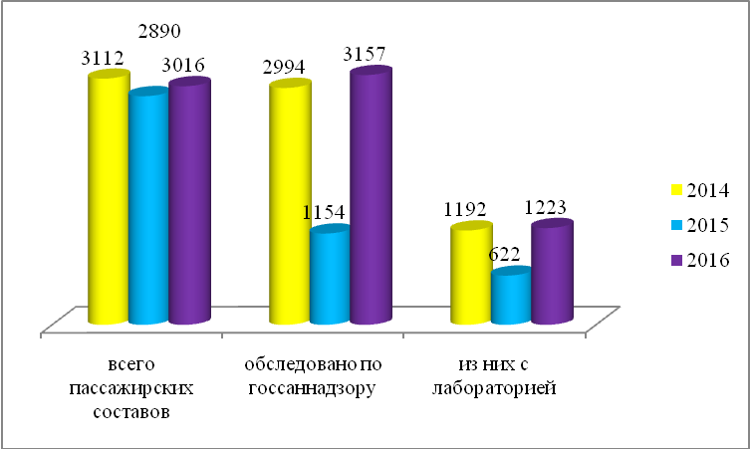

Рис. 8. Динамика обследований транспортных средств за 2014-2016гг.

При этом общее число обследований пассажирских составов по сравнению с предыдущим годом существенно снизилось, в том числе число обследований, проведенных при осуществлении федерального государственного санитарно-эпидемиологического надзора в 2,6 раз, из них с применением лабораторно-инструментальных методов исследования в 1,9 раз.

Таблица 22а

Всего обследований пассажирских составов при проведении федерального государственного санитарно- эпидемиологического надзора
 | 2014 |  | 2015 |  | 2016
Всего проверено пассажирских составов | 2994 | 100% | 1154 | 100% | 3157 | 100%
Из них при плановых проверках | 294 | 9,8% | 141 | 12,2% | 333 | 10,5
Из них при внеплановых проверках | 2700 | 90,2% | 1013 | 87,8% | 2824 | 89,5

Удельный вес обследований пассажирских составов, проведенных в рамках планового федерального государственного санитарно-эпидемиологического надзора в целом по сети железных дорог, составил 10,5 % (2015- 12,2%, 2014 - 9,8%).

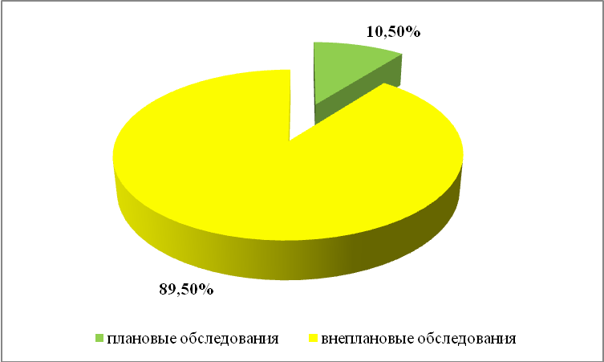

Рис 9. Структура обследований пассажирских составов в рамках
государственного санитарно-эпидемиологического надзора.

Из общего числа внеплановых обследований пассажирских составов 2824 (2015 - 1013) по контролю исполнения предписаний выполнено 434 (2015г. - 612 или 60,4%), по информации о фактах возникновения угрозы здоровью – 1 (34 (3,4%), по фактам причинения вреда – 8 (0,8%), по приказу, изданному в соответствии с поручениями Президента, Правительства - 310 (30,6%), по требованию прокурора- 49 (4,8%).

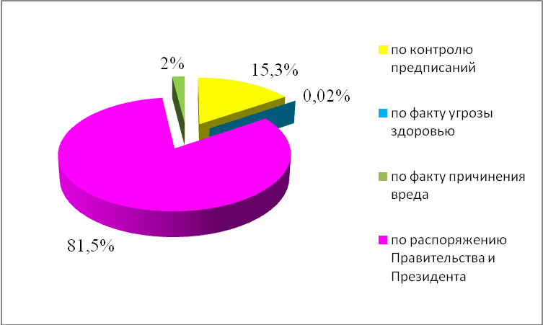

Рис. 10. Структура внеплановых обследований пассажирских составов.

В структуре внеплановых обследований преобладают обследования по распоряжениям, изданным в соответствии с поручениями Президента и Правительства Российской Федерации (81,5%) и по контролю исполнения предписаний (15,3%).

Таблица 23
Исследования физических факторов окружающей среды на рабочих местах в пассажирских поездах в 2014-2016 гг.

Физические факторы | Число обследованных рабочих мест | из них не соответствует гигиеническим нормативам | Удельный вес, % | Число обследованных рабочих мест | из них не соответствует гигиеническим нормативам | Удельный вес, % | Число обследованных рабочих мест | из них не соответствует гигиеническим нормативам | Удельный вес, %
 | 2014 |  |  | 2015 |  |  | 2016
Шум | 1790 | 34 | 1,9 | 1696 | 49 | 2,9 | 1583 | 6 | 0,3
Вибрация | 1376 | 6 | 0,4 | 1513 | 50 | 3,3 | 1190 | 0 | 0
Микроклимат | 18762 | 469 | 2,5 | 22953 | 322 | 1,4 | 16331 | 320 | 1,9
Освещенность | 10788 | 431 | 4 | 11429 | 355 | 3,1 | 9561 | 377 | 3,9
ЭМП | 75 | 0 | 0 | 156 | 0 | 0 | 108 | 8 | 7,4
Ионизирующее излучение | 1472 | 0 | 0 | 95 | 0 | 0 | 1102 | 56 | 5,0

При лабораторно-инструментальном обследовании пассажирских составов удельный вес рабочих мест, не отвечающих гигиеническим нормативам по уровню шума, составил – 0,3% (2015-2,9, 2014 – 1,9%, 2013 - 4,5%), вибрации - 0% (2015 -3,3%, 2014 – 0,4%, 2013 - 0,6%), микроклимату – 1,9% (2015 – 1,4%, 2014 – 2,5%, 2013 - 3,7%), освещенности – 3,9% (2015 – 3,1%, 2014 – 4%, 2013 - 0,9%), электромагнитным полям – 7,4 (2015-0,0%, 2014г - 0%, 2013 - 0%), по ионизирующему излучению 5,0% (2015 - 0,0%, 2014г – 0%, 2013 - 0%).

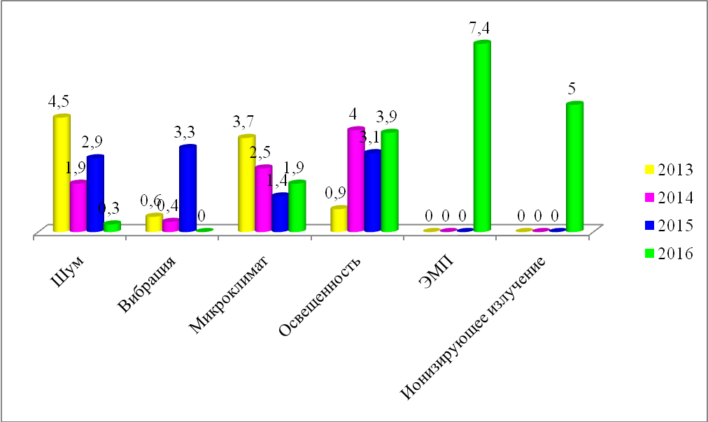

Рис.11. Удельный вес неудовлетворительных рабочих мест (по физическим факторам) в поездах дальнего следования в 2013-2015гг.

За период 2013 - 2016 гг. улучшились показатели шума, вибрации и микроклимата рабочих мест.

Таблица 24
Результаты лабораторных исследований проб питьевой воды пассажирских составов в 2013-2015 гг.

Год | Исследовано проб питьевой воды
Год | по санитарно-химическим показателям |  |  | по микробиологическим  показателям
Год | всего | из них не соответствует гигиеническим нормативам | % | всего | из них не соответствует гигиеническим нормативам | %
2014 | 17058 | 1 184 | 6,9 | 22 257 | 903 | 4,1
2015 | 14418 | 742 | 5,1 | 18296 | 580 | 3,2
2016 | 18649 | 1232 | 6,6 | 23322 | 518 | 2,2

Сравнительный анализ результатов лабораторного исследования питьевой воды показал увеличение доли проб, не соответствующих гигиеническим нормативам по санитарно-химическим показателям – с 5,1% в 2015 г. до 6,6% в отчетном году, соответственно при значительном увеличении количества исследованных проб (на 4231 пробу). Доля проб, не соответствующих гигиеническим нормативам по микробиологическим показателям снизилась – с 3,2% (2015 г. – 580) до 2,2% (2016 г. – 518).
В 2016 г. с пассажирских составов снято больных и подозрительных на инфекционное заболевание 162 (в 2015 – 113). Лабораторно обследовано 45 человек (23%); (в 2015 – 101 (89%). У 43 (27%) заболевших диагноз инфекционного заболевания подтвердился. Дезинфекция проведена в 101 составе.

1.1.7.3. Перевозки организованных детских групп в период летних оздоровительных кампаний 2015-2016 гг.

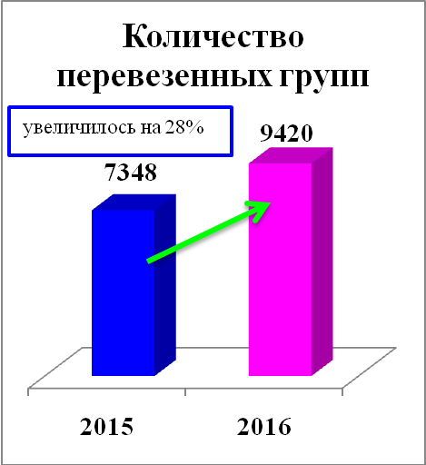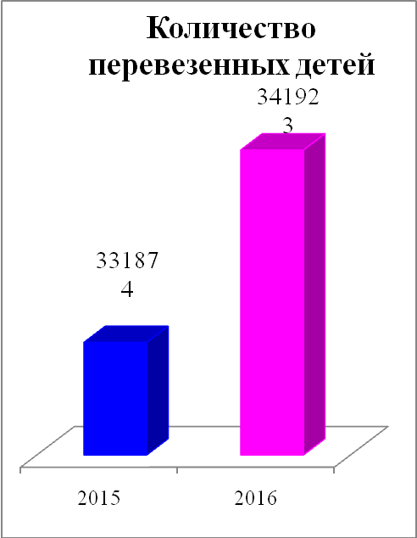

Рис. 12. Количество обследованных организованных групп детей при перевозках железнодорожным транспортом к местам отдыха и обратно в 2015 - 2016 гг.

В 2016 г. по сравнению с 2015 г. на 28% увеличилось число обследованных групп детей с 7348 в 2015 до 9420 в 2016 г. и на 3% - общее количество детей с 331874 до 341923.
Охват горячим питанием в пути следования увеличился с 80,7% в 2015 г. до 84,5 в отчетном году. Не организовано горячее питание при нахождении в пути следования более суток для 13 групп численностью 234 детей (0,07%, в 2015 г. – 0,2%). Горячее питание заменено сухим пайком.

Без медицинского сопровождения проследовало 3 группы численностью 101 ребенок (0,08% от количества детей, подлежавших медицинскому сопровождению, в 2015 г. – 0,17%).

В период летней оздоровительной кампании 2016 г. при перевозках железнодорожным транспортом детских организованных коллективов зарегистрировано 115 случаев инфекционных заболеваний (2015 г. – 106). Госпитализированы 16 детей (16,8%), противоэпидемические мероприятия проведены в полном объеме. В структуре детской заболеваемости в детских группах инфекции верхних дыхательных путей – 60 случаев (52%), кишечные инфекции - 36 случаев (31%), прочие – 19 (17%).

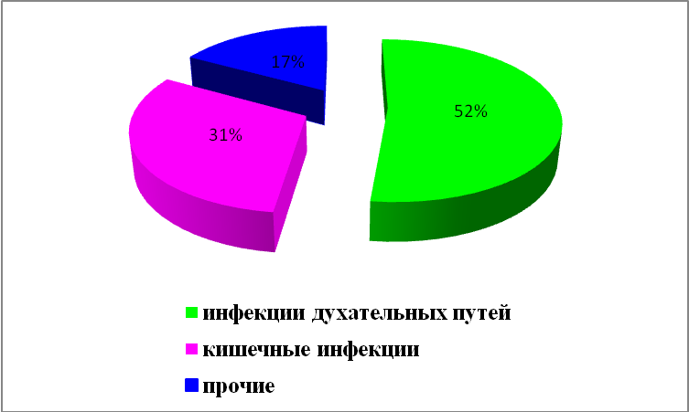

Рис. 13. Структура детской заболеваемости в организованных коллективах.

Во всех случаях первичные противоэпидемические мероприятия проведены в полном объеме.

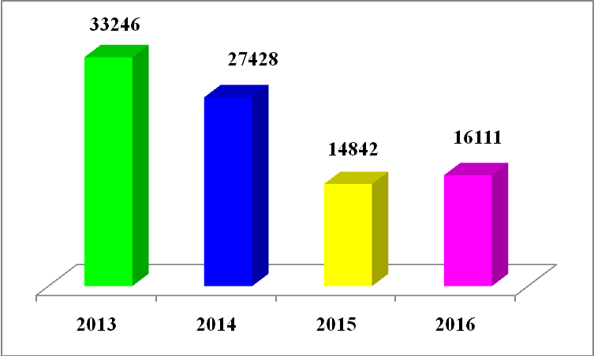

Рис.14. Динамика досмотренных пассажирских транспортных средств при проведении санитарно- карантинного контроля в 2013- 2016 гг. (абс.ч.).
Таблица 25
Санитарно-карантинный контроль пассажиров

 | 2013 | 2014 | 2015 | 2016 | Темп прироста к 2013 г, %
Число лиц, досмотренных на наличие признаков инфекционных заболеваний, (человек) | 10370984 | 5401748 | 3524810 | 4103311 | -60%
Число зарегистрированных больных пассажиров | 214 | 188 | 192 | 162 | -24%%
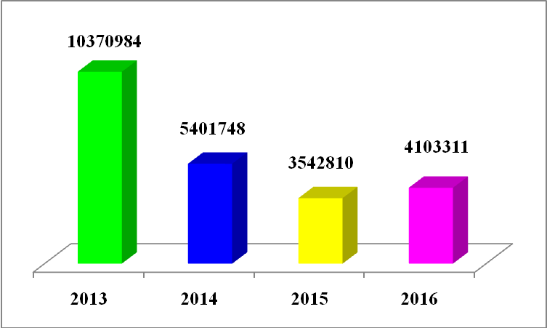
Рис. 15. Динамика досмотренных физических лиц при проведении санитарно- карантинного контроля в 2013- 2016 гг. (абс.ч.).

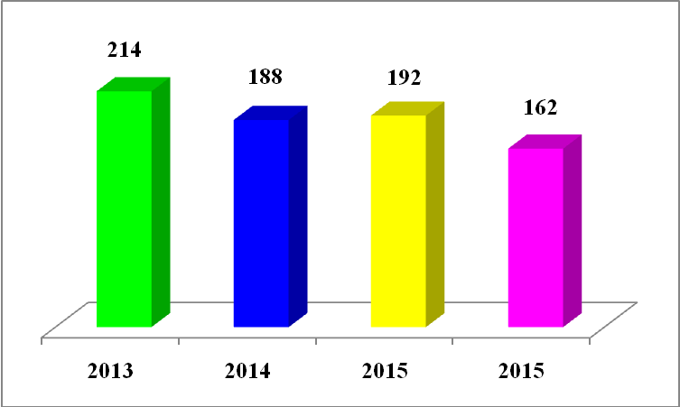

Рис. 16. Динамика выявленных инфекционных больных при проведении санитарно- карантинного контроля в 2013- 2016 гг. (абс.ч.).

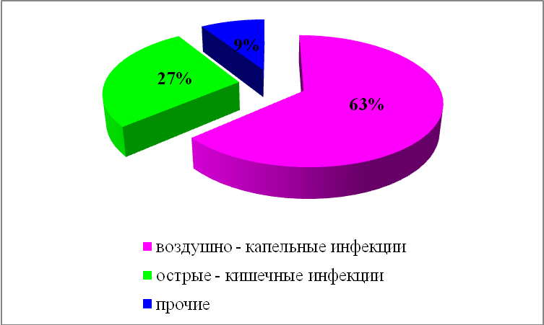
Рис. 17. Структура выявленных инфекционных больных при проведении санитарно- карантинного контроля в 2016 г. (%).
В связи с закрытием нескольких пунктов пропуска на Российско-Украинских участках государственной границы, снижением пассажиропотока, произошло снижение количества досмотренных транспортных средств и пассажиров (на 60%) по в период 2013 - 2016гг., прошедших санитарно-карантинный контроль.
При проведении санитарно - карантинного контроля в период 2013 - 2016 г.г количество выявленных инфекционных больных снизилось на 24%.

Таблица 26
Санитарно-карантинный контроль грузов
 |  | 2014 | 2015 | 2016
Досмотрено транспортных средств, (ед.) | 6590 | 6233 | 6873 | 7115
Досмотрено партий подконтрольных товаров, (ед.) | 16334 | 12820 | 10150 | 7040
Приостановлено (запрещен) ввоз грузов, (партий) | 74 | 34 | 22 | 568

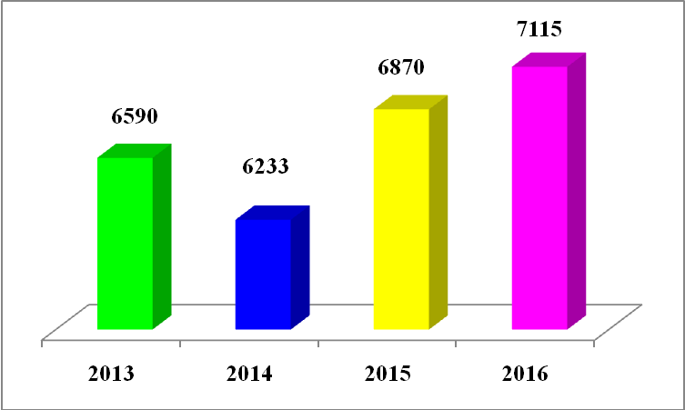
Рис. 18. Динамика досмотренных грузовых транспортных средств при проведении санитарно- карантинного контроля в 2013- 2016 гг. (абс.ч.).

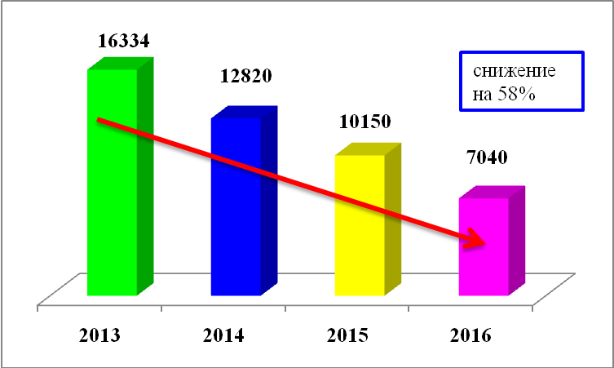

Рис. 19. Динамика досмотренных партий грузов при проведении санитарно- карантинного контроля в 2013- 2016 гг. (абс.ч.).

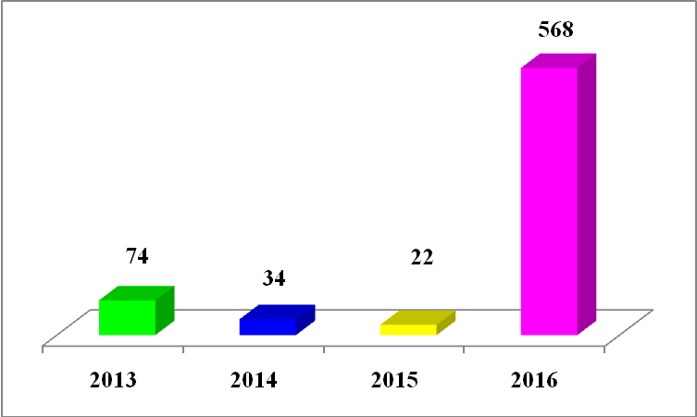

Рис. 20. Динамика задержанных партий грузов при проведении санитарно- карантинного контроля в 2013 - 2016 гг. (абс.ч.).
При уменьшении количества досмотренных партий товаров, подлежащих санитарно-карантинному контролю, количество приостановленных (запрещенных) к ввозу грузов увеличилось в 27 раз по сравнению с 2015 г. и составило 568 партий.

1.1.8. Мониторинг радиационной обстановки.

Анализ данных исследований воды хозяйственно-питьевого водоснабжения показывает, что превышения уровней вмешательства по содержанию техногенных радионуклидов в источниках, находящихся на контроле, не выявлено. Отмечены случаи превышения контрольных уровней, устанавливаемых для оперативного радиационного контроля по суммарной альфа-радиоактивности в пробах воды из подземных источников водоснабжения и в местах водопользования, которые обусловлены содержанием природных радионуклидов.
Содержание радионуклидов в воде подземных источников зависит от содержания их в почвах. Количество проб питьевой воды, исследованных по радиологическим показателям, по сравнению с 2014 г. увеличилось в 3,1 раза и составило 7067, на определение суммарной альфа- и бета-активности – в 1,9 раз (2409 проб).
В 2016 г. проводились исследования воды на содержание природных и техногенных радионуклидов (рис. 21). Выявлены превышения:
- по суммарной альфа-активности – в 170 пробах (на 63,5 % больше, чем в 2015 г. - 104 пробы), в т.ч. из подземных водоисточников на Октябрьской, Московской, Южно-Уральской, Западно-Сибирской, Восточно-Сибирской, Красноярской железных дорогах; из водонасосных станций на Красноярской железной дороге – 4;
- по суммарной бета-активности в 11 пробах из источников хозяйственно-питьевого водоснабжения на Октябрьской железной дороге;
Превышение по радону отмечалось в 40 пробах (на 46,7% меньше, чем в 2015 г.) из подземных водоисточников на Октябрьской, Южно-Уральской, Красноярской, Восточно-Сибирской, Западно-Сибирской железных дорогах табл. 27).
.

Таблица 27
Исследования питьевой воды из источников водоснабжения на сети железных дорог

Дороги | 2014 г.  всего проб/неуд. по суммарной альфа- и бета-активности |  | 2015 г.  всего проб/неуд. по суммарной альфа- и бета-активности |  | 2016 г.  всего проб/неуд. по суммарной альфа- и бета-активности
Московская | 580 | 44 | 398 | 16 | 840 | 1
Октябрьская | 55 | 12 | 166 | 8 | 780 | 68
Горьковская | 17 | - | 24 | - | 130 | -
Северная | 35 | - | 49 | - | 80 | -
Северо-Кавказская | 166 | - | 161 | - | 358 | -
Юго-Восточная | 74 | - | 18 | - | 152 | -
Приволжская | 66 | - | 38 | - | 149 | -
Куйбышевская | 464 | - | 348 | - | 1389 | -
Свердловская | 226 | - | 298 | - | 492 | 1
Южно-Уральская | 114 | 21 | 132 | 30 | 203 | 27
Западно-Сибирская | 126 | 9 | 129 | 12 | 432 | 14
Красноярская | 205 | 17 | 193 | 23 | 448 | 22
Восточно-Сибирская | 306 | - | 246 | 15 | 791 | 37
Забайкальская | 217 | - | 82 | - | 232 | -
Дальневосточная | 78 | - | 10 | - | 13 | -
Итого: | 2729 | 103 | 2292 | 104 | 7067 | 170

Рис. 21. Исследование проб питьевой воды по радиологическим показателям

Динамика исследования проб продовольственного сырья и пищевых продуктов на содержание цезия-137 и стронция-90.

Содержание основных дозообразующих радионуклидов цезия-137 и стронция-90 в исследованных пищевых продуктах не превышает допустимых норм. Количество исследованных проб продовольственного сырья и пищевых продуктов в 2016 г. увеличилось на 42 % и составило 1702 (2015 г. – 1198), из них на объектах железнодорожного транспорта 68% табл. 28).
Таблица 28
Динамика исследования проб пищевых продуктов и
продовольственного сырья в 2014 – 2016 гг.

Дороги | Исследования продуктов питания.
Дороги | 2014 г. | 2015 г. | 2016 г.
Московская | 139 | 69 | 124
Октябрьская | 55 | 22 | 31
Горьковская | - | - | -
Северная | - | - | -
Северо-Кавказская | 29 | 268 | 394
Юго-Восточная | - | - | -
Приволжская | 19 | 16 | 28
Куйбышевская | 73 | 58 | 113
Свердловская | 274 | 147 | -
Южно-Уральская | 174 | 170 | 292
Западно-Сибирская | 148 | 149 | 326
Красноярская | 43 | 55 | 107
Восточно-Сибирская | 220 | 139 | 220
Забайкальская | 172 | 95 | 42
Дальневосточная | 64 | 10 | 25
Итого: | 1410 | 1198 | 1702

Динамика количества дозиметрических исследований

Общее количество дозиметрических исследований в 2016 г. снизилось на 11,9% по сравнению с 2015 г. табл. 29, рис. 22). Проведенный анализ показывает, что наибольшее количество всех исследований (обследований) по радиационной гигиене занимают дозиметрические исследования металлолома и составляют 90,9 % (в 2015 г. – 91,4%).
В структуре дозиметрического контроля в 2016 г. исследования территории составили 188493 или 5,5 % (в 2015 г. – 155944, или 3,97 %); в помещениях жилых и общественных зданий – 98559 или 2,9% (в 2015 г. – 114824 или 2,9%); в производственных зданиях, на рабочих местах – 27511 или 0,8% (в 2015 г. – 43866 или 1,1 %);

Таблица 29
Динамика дозиметрических исследований в 2014 – 2016 гг.
Дороги | Количество дозиметрических исследований
Дороги | 2014 г. | 2015 г. | 2016 г.
Московская | 656253 | 640406 | 711679
Октябрьская | 28063 | 23536 | 27212
Горьковская | 244656 | 190052 | 113057
Северная | 358013 | 241634 | 228926
Северо–Кавказская | 141564 | 112642 | 104047
Юго–Восточная | 249256 | 216795 | 139812
Приволжская | 165994 | 86575 | 95878
Куйбышевская | 126224 | 131882 | 112668
Свердловская | 280755 | 406990 | 130064
Южно–Уральская | 560865 | 581751 | 542209
Западно–Сибирская | 57215 | 56296 | 56908
Красноярская | 247847 | 171720 | 102371
Восточно–Сибирская | 775158 | 746641 | 760105
Забайкальская | 51272 | 47104 | 55654
Дальневосточная | 272784 | 272931 | 278765
Всего | 4215919 | 3926955 | 3459895

Рис. 22. Количество дозиметрических измерений по годам.

Облучение от природных источников ионизирующего излучения

Контроль и ограничение облучения проводится в соответствии с СП 2.6.1.2612-10 «Основные санитарные правила обеспечения радиационной безопасности (ОСПОРБ-99/2010), СанПиН 2.6.1.2800-10 «Гигиенические требования по ограничению облучения населения за счет природных источников ионизирующего излучения».
Наибольший вклад в дозу облучения населения вносят природные источники ионизирующего излучения, и прежде всего изотопы радона и их короткоживущие дочерние продукты, содержащиеся в воздухе жилых и общественных помещений, а также в приземном слое атмосферы на территории населенных пунктов.

Динамика исследований содержания радона в воздухе жилых
и общественных зданий

Всего проведено 8820 исследований, что на 4,9% больше чем в 2015 г., из них (рис. 23):
- плотность потока радона с поверхности грунта – 25,3% (в 2015 г. – 25,4 %);
- радонометрические исследования в помещениях жилых и общественных зданий – 36,1% (в 2015 г. – 43,4 %);
- радонометрические исследования в производственных зданиях, рабочих зонах, на рабочих местах – 5,0 % (в 2015 г. – 14,17 %);
- радонометрические исследования проб воды – 27,3% (в 2015 г. – 14,8%).
Процент неудовлетворительных радонометрических исследований в 2016 г. составил 4,9 % (в 2015 г. – 6,46 %).

Рис. 23 Структура радонометрических исследований в 2016 г.

Облучение работников
Контроль и ограничение облучения работающих проводится в соответствии с СанПиН 2.6.1.2800-10 «Гигиенические требования по ограничению облучения населения за счет природных источников ионизирующего излучения». При проведении радонометрических измерений выявлено превышение эквивалентной объёмной активности радона в воздухе в производственных зданиях, рабочих зонах и на рабочих местах в 32 пробах (8,6%) из 371 исследованных. Превышения выявлены на Западно-Сибирской железной дороге в помещениях ОАО «Первая нерудная компания ОАО «РЖД» («Мочищенский щебёночный завод») (2015 г. 2 из 504 0,39%).
В целях контроля за исполнением требований СанПиН 2.6.1.1192-03 «Гигиенические требования к устройству и эксплуатации рентгеновских кабинетов, аппаратов и проведению рентгенологических исследований», в 2016 г. проведено измерений рентгеновского излучения на рабочих местах – 49840, что в 2,9 раза больше, чем в 2015 г. На объектах проводились замеры мощности дозы гамма-излучения и ЭРОА радона в воздухе помещений.

Медицинское облучение
В соответствии с Федеральным законом №3-ФЗ «О радиационной безопасности населения» от 9 января 1996 г. в целях оценки вредного воздействия радиационного фактора на население проводится работа по радиационно-гигиенической паспортизации организаций. В рамках ЕСКИД ведется сбор информации и анализ данных о дозах облучения пациентов при проведении медицинских рентгенологических исследований, полученных с использованием инструментальных методов измерения и расчетными методами. Результаты паспортизации показали, что в структуре коллективных доз облучения населения ведущее место занимают природные и медицинские источники ионизирующего излучения.
В 2016 г. по сети железных дорог количество объектов, на которых используются источники ионизирующего излучения, уменьшилось на 4,6 % и составило 267 шт., количество медицинских рентгеновских кабинетов уменьшилось на 15,3% и составило 505 шт. Обследовано 19,6% объектов, на которых используются в своей деятельности ИИИ (2015 г.- 32,9%).
Техногенные источники
В целях выполнения требований «Единой государственной системы контроля и учёта индивидуальных доз облучения граждан» ежегодно проводится сбор и обработка информации в соответствии со статистическими формами ДОЗ-1, ДОЗ-2, ДОЗ-3 и радиационно-гигиеническими паспортами учреждений.

1.1.9. Анализ условий труда профессиональной заболеваемости.
В 2016 г. под контролем находились 5294 промышленных предприятия железнодорожного транспорта.
К III группе санитарно-эпидемиологического благополучия относятся 919 промышленных предприятий (17,4% от общего числа предприятий) – заводы, локомотивные, моторвагонные и вагонные депо.
Наибольшее число промышленных предприятий, относящихся к III группе, находятся на Куйбышевской (38,7%) и Московской (29,8%) железных дорогах.

Таблица 30
Распределение промышленных объектов надзора по группам
санитарно-эпидемиологического благополучия
Группы | Удельный вес объектов надзора, % |  |  | Темп прироста  к 2014 г.у %
 | 2014 | 2015 | 2016 | Темп прироста  к 2014 г.у %
I группа | 21,1 | 24,1 | 21,4 | 1,3
II группа | 58,1 | 56,9 | 61,4 | 5,6
III группа | 20,8 | 19,0 | 17,4 | -16,2

Рис. 24. Удельный вес рабочих мест, не отвечающих санитарным нормативам (в%).

По данным лабораторных исследований воздуха рабочей зоны промышленных предприятий в 2016 г. количество проб, не отвечающих гигиеническим нормативам, составляет 2,8% по парам и газам и 15,3%, по пыли и аэрозолям (в том числе 1 и 2 класса опасности 2,6% по парам и газам и 40,0% по пыли и аэрозолям (табл. 31).

Таблица 31
Результаты контроль состояния воздушной среды рабочей зоны

Показатели | Результаты контроля |  |  | Темп прироста к 2016 %
Показатели | 2014 | 2015 | 2016 | Темп прироста к 2016 %
Удельный вес объектов, обследованных лабораторно, % | 19,4 | 16,9 | 19,2 | -2
Число проб, исследованных на пары и газы | 105432 | 89443 | 103178 | -3
-из них превышает ПДК, % | 3,4 | 2,9 | 2,8 | -18
Число проб исследованных на пыль и аэрозоли | 51072 | 52620 | 53160 | 4
-из них превышает ПДК, % | 15,4 | 16,8 | 15,3 | -1
Удельный вес проб веществ 1-го и 2-го классов опасности с превышением ПДК,% | 9,6 | 10,7 | 11,3 | 18
-пары и газы | 2,5 | 2,3 | 3,2 | 1,4
-пыль и аэрозоли | 19,1 | 20,9 | 22,6 | 18

Увеличилась доля проб воздуха, превышающих ПДК, на пары и газы и на пыль и аэрозоли, содержащих вещества 1 и 2 классов опасности, и составила 11,3%.
Превышения концентраций вредных веществ на рабочих местах имеются на всех заводах по ремонту подвижного состава и в депо.
По результатам исследований физических факторов в 2016 г. на предприятиях железнодорожного транспорта отмечается уменьшение доли рабочих мест, не соответствующих гигиеническим нормативам, по шуму – до 19,96% (в 2015 г. – 22,5%, в 2014 г. – 22,4), по вибрации – до 10,99 % (в 2015 г. – 11,96%, в 2014 г. – 14,7%), микроклимату – до 4,1% (в 2015 г. – 3,4%, в 2014 г. – 4,7%), освещенности – до 15,3% (в 2015 г. – 17,1%, в 2014 г. – 17,1%).
Причинами неудовлетворительных условий труда в производственных помещениях являются:
- продолжительные сроки эксплуатации и высокая степень изношенности станочного и иного оборудования (металлообрабатывающие, деревообрабатывающие, кузнечные станки и пр.);
- отсутствие общеобменной механической приточно-вытяжной вентиляции на рабочих местах, либо оборудование вентиляции без учёта особенностей производственных процессов (неправильные технические решения);
- не сбалансированный тепловой режим (недостаточное количество отопительных приборов в цехах, работа воздушно-тепловых завес не сблокирована с процессом открывания ворот);
- не проводится изоляция наиболее вредных по воздействию веществ и факторов.
К числу ведущих и наиболее ответственных профессий на железнодорожном транспорте относятся машинисты локомотивов и их помощники.
В 2016 г. проведены проверки состояния кабин локомотивов и условий труда локомотивных бригад. Обследовано 396 кабин (в 2015 г. – 187, в 2014 г. – 306).
Физические факторы условий труда по различным параметрам исследованы в 568 кабинах, из них не соответствовали требованиям гигиенических нормативов 167 кабин – 29,4% (в 2015 г. – 25,9%, 2014 г. – 34,6%), в том числе превышение ПДУ шума установлено в 165 кабинах из 563 обследованных – 29,3% (в 2015 г. – 25,3%, 2014 г. – 30,4%).
В целом отмечается уменьшение удельного веса кабин подвижного состава, не соответствующих гигиеническим требованиям по параметрам физических факторов, с 34,6% в 2014 г. до 29,4%, за исключением параметров микроклимата и электромагнитных полей.
Наличие и исправность оборудования тягового подвижного состава, влияющего на гигиенические параметры рабочей среды и здоровья работников локомотивных бригад, проверены в 462 кабинах, нарушения выявлены в 161 – 34,8% (в 2015 г. – 12,7%, 2014 г. – 40,7%), в том числе:
- неисправность кресел машинистов – в 73 кабинах из 462 обследованных – 15,8% (в 2015 г. – 9,1%, 2014 г. – 28,3%);
- неисправность вентиляции в 20 кабинах из 462 обследованных – 4,3% (в 2015 г. – 0%, 2014 г. – 4,5%);
- неисправность (отсутствие) шкафов для одежды в 47 кабинах из 462 обследованных – 10,2% (в 2015 г. – 0%, 2014 г. – 3,8%);
- неисправны или отсутствуют холодильники в 65 кабинах из 462 обследованных – 14,1% (в 2015 г. – 0%, 2014 г. – 10,0%).
Неудовлетворительные условия труда работников локомотивных бригад (факторы режима труда, условия поездной работы, факторы производственной среды) приводят к возникновению и профессиональных заболеваний (рис. 25).
В 2016 г. на 15 железных дорогах зарегистрировано 97 работников, у которых впервые выявлены профессиональные заболевания, в том числе 7 женщин (в 2015 г. – 104, в том числе 9 женщин; в 2014 г. – 108, в том числе 13 женщин).
Из числа работников, у которых впервые выявлены профессиональные заболевания, 77 зарегистрировано на предприятиях ОАО «РЖД», что составляет 79,4%.

Рис. 25. Динамика количества выявленных профессиональных заболеваний
на сети железных дорог России (абс.ч.)

По профессиональной принадлежности в структуре заболеваемости наибольший удельный вес составляют машинисты и помощники машинистов: в 2016 г. – 53,6%; в 2015 г. – 44,2%; в 2014 г. – 36%.
Среди заболевших регистрировались следующие нозологические формы: нейросенсорная тугоухость – 77,3% (в 2015 г. – 73,1%, в 2014 г. – 72,2%), заболевания пылевой этиологии – 8,3% (в 2015 г. – 12,5%, в 2014 г. – 12,96%), вибрационная болезнь – 3,1% (в 2015 г. – 4,8%, в 2014 г. – 1,9%); заболевания опорно-двигательного аппарата и периферической нервной системы – 7,2% (в 2015 г. – 8,7%, в 2014 г. – 8,3%), прочие заболевания – бронхиальная астма и энцефалит, аллергия – 3% (в 2015 г. – 0,9%, в 2014 г. – 4,6%) (рис. 26).

Рис. 26. Распределение профессиональных заболеваний по нозологическим формам в 2016 г.

Таблица 32
Удельный вес профессиональной патологии от воздействия основных вредных производственных факторов.
Группы заболеваний | Удельный вес, % |  |  | Темп прироста к 2016 г., %
Группы заболеваний | 2014 | 2015 | 2016 | Темп прироста к 2016 г., %
Нейросенсорная тугоухость | 72,2 | 73,1 | 77,3 | 7
Заболевания пылевой этиологии | 12,96 | 12,5 | 8,5 | -35
Вибрационная болезнь | 1,9 | 4,8 | 3,1 | 67
Заболевания ОДА и ПНС | 8,3 | 8,7 | 7,2 | -14
Хронические интоксикации | 0 | 0 | 0 | 0
Острые отравления | 0 | 0 | 1,03
Прочие | 4,6 | 0,9 | 3,0 | -36

Стабильно высоким остаётся число выявленных профессиональных заболеваний в локомотивном хозяйстве (рис. 27).

Удельный вес профессиональной патологии от воздействия основных вредных производственных факторов.

Рис. 27. Распределение профессиональных заболеваний по хозяйствам в 2016 г.

Профессиональные заболевания у женщин (7 случаев) выявляются в основном в возрасте 41-50 лет (маляр – 2 сл., дефектоскопист, полировщик, стерженщик, врач-стоматолог – 2 сл.).
Удельный вес профессиональных заболеваний, выявленных при периодических медицинских осмотрах, составил в 2016 г. – 69,7%, 2015 г. – 83%, в 2014 г. – 94%. Уменьшение доли впервые выявленной профессиональной патологии при проведении периодических медицинских осмотрах свидетельствует о низком уровне медицинского освидетельствования.

1.1.10. Анализ инфекционной и паразитарной заболеваемости
по сети железных дорог

За 2016 г. по сети железных дорог зарегистрировано 283460 случаев инфекционных заболеваний (в 2015 г. – 267057).
Как и в предыдущие годы, в структуре инфекционных болезней преобладали острые респираторные вирусные инфекции (ОРВИ) и грипп, доля которых составила более 94%.
Итогом реализации задач по совершенствованию федерального государственного санитарно-эпидемиологического надзора, в том числе в рамках Указа Президента Российской Федерации «О мерах по реализации демографической политики Российской Федерации», явилось достижение запланированных индикативных показателей, таких как отсутствие случаев заболевания полиомиелитом, вызванных диким полиовирусом, поддержание низких уровней заболеваемости дифтерией.
На протяжении многих лет по сети железных дорог не регистрируются особо опасные инфекции, сыпной тиф, острый паралитический полиомиелит, столбняк, бешенство, орнитоз, врожденная краснуха, омская геморрагическая лихорадка; листериоз, малярия впервые выявленная, трихоцефалез, тениаринхоз; с 2008 г. не регистрируется дифтерия. В 2016 г. зарегистрировано 4 случая гименолепидоза (в 2014 г. – 1 сл., в 2015 г. – 1 сл.).
В 2016 г. отмечается снижение заболеваемости по 20 нозологическим формам (острые кишечные инфекции, вызванные неустановленными возбудителями, острый вирусный гепатит А, острый вирусный гепатит Е, хронический вирусный гепатит С, стрептококковая инфекция, вирусные геморрагические лихорадки, крымская геморрагические лихорадки, клещевой боррелиоз, риккетсиозы, туберкулез, сифилис, гонококковая инфекция, чесотка и др.).
Зарегистрировано 15 нозологических форм паразитарных болезней (в 2015 г. – 13, в 2014 г. – 16). Не регистрировался брюшной тиф.
Снизилась заболеваемость острым гепатитом А – на 15,8%, хроническим вирусным гепатитом С – на 6,9%, стрептококковой инфекцией – на 7,6%, по некоторым природно-очаговым болезням: вирусным геморрагическим лихорадкам – на 22,6%, клещевым боррелиозом – 4,8%. табл. 33).
Таблица 33
Перечень нозологий, по которым зарегистрировано снижение заболеваемости
Нозоформы | 2016 |  | 2015 |  | % снижения
Нозоформы | абс.число | показатель | абс.число | показатель | % снижения
Острый гепатит А | 43 | 1,6 | 51 | 1,9 | 15,8
Хронический вирусный гепатит С | 574 | 21,8 | 635 | 23,3 | 6,9
Стрептококковая инфекция | 83 | 3,14 | 93 | 3,4 | 7,6
Вирусные лихорадки, геморрагические лихорадки | 63 | 2,4 | 85 | 3,1 | 22,6
Крымская гемморагическая лихорадка | 1 | 0,04 | 3 | 0,1 | 60,0
В том числе с почечным синдромом | 61 | 2,3 | 81 | 3,0 | 20,0
Клещевой боррелиоз | 53 | 0,6 | 58 | 2,1 | 4,8
Укусы клещами | 3143 | 119,1 | 3957 | 145,0 | 17,9
Туберкулез активной формы | 205 | 7,8 | 221 | 8,1 | 3,7
Сифилис | 50 | 1,9 | 86 | 3,2 | 40,6
Гонококковая инфекция | 76 | 2,9 | 86 | 3,2 | 9,4
Болезнь, вызванная вирусом иммунодефицита человека | 48 | 1,8 | 53 | 1,9 | 5,3
Чесотка | 70 | 2,7 | 94 | 3,4 | 20,6
Показатель заболеваемости сальмонеллезными инфекциями в 2016 г. уменьшился в 1,4 раза и составил 5,2 на 100 тыс.нас. В 2016 г. превышение среднесетевого показателя отмечалось на Красноярской (13,6), Приволжской (11,5), Восточно-Сибирской (10,9), Южно-Уральской (7,8), Дальневосточной (7,6), Куйбышевской (7,0), Северной (6,0) железных дорогах (рис. 28).

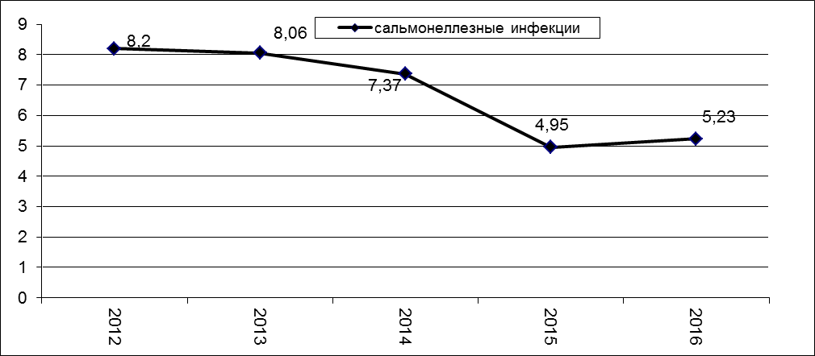
Рис. 28. Динамика заболеваемости сальмонеллезными инфекциями.

Заболеваемость бактериальной дизентерией в 2016 г. в целом по сети дорог незначительно увеличилась: показатель заболеваемости составил 0,8 на 100 тыс.нас. (в 2015 г. – 0,7). В многолетней динамике заболеваемость бактериальной дизентерией имеет тенденцию к снижению с 2,3 на 100 тыс.нас. в 2012 г. до 0,8 на 100 тыс.нас. в 2016 г. (рис. 29). В 2016 г. заболеваемость регистрировалась на Октябрьской (2,9), Южно-Уральской (2,3), Приволжской (1,9), Свердловской (1,7), Юго-Восточной (1,7), Северной (1,2), Московской (0,97) железных дорогах.

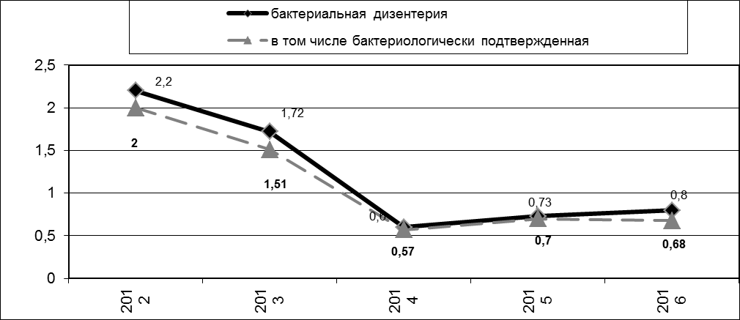
Рис. 29. Динамика заболеваемости бактериальной дизентерией.

В 2016 г. среднесетевой показатель заболеваемости острыми кишечными инфекциями, вызванными установленными возбудителями составил 19,3 на 100 тыс.нас. Рост заболеваемости в сравнении с 2015 г. составил 42,8% (рис. 30).

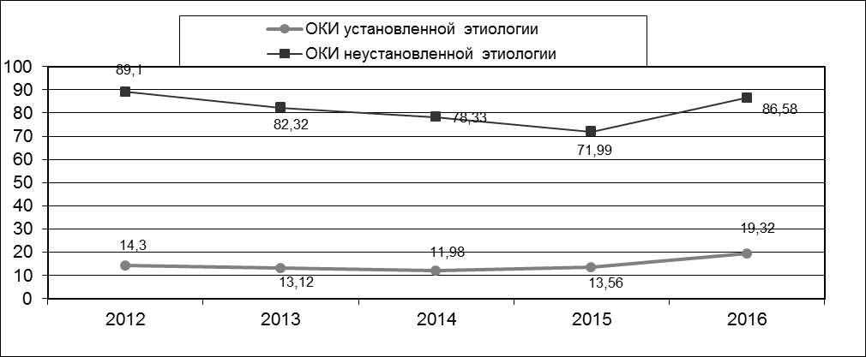
Рис. 30. Динамика заболеваемости ОКИ установленной и неустановленной этиологии.

Выше среднесетевого показателя зарегистрирована заболеваемость на Приволжской (57,7), Московской (44,1), Юго-Восточной (28,2) железных дорогах.
Показатель заболеваемости острыми кишечными инфекциями неустановленной этиологии составил 86,6 на 100 тыс.нас. Превышает среднесетевой показатель заболеваемость на Дальневосточной (140,3), Северной (115,3), Октябрьской (110,4), Приволжской (107,6), Московской (99,95), Свердловской (93,6), Западно-Сибирской (88,1), железных дорогах.

Вирусные гепатиты.
В 2016 г. заболеваемость острыми вирусными гепатитами осталась на уровне 2015 г.; показатель заболеваемости составил 3,1 на 100 тыс. нас.
Заболеваемость вирусным гепатитом А за 2016 г. уменьшилась с 2014 г. в 1,9 раза и составила 1,6 на 100 тыс.нас. (рис. 31). Выше среднесетевого показатель заболеваемости острым вирусным гепатитом А зарегистрирован на Свердловской – 4,7, Юго-Восточной – 3,4, Северной – 1,8 железных дорогах.

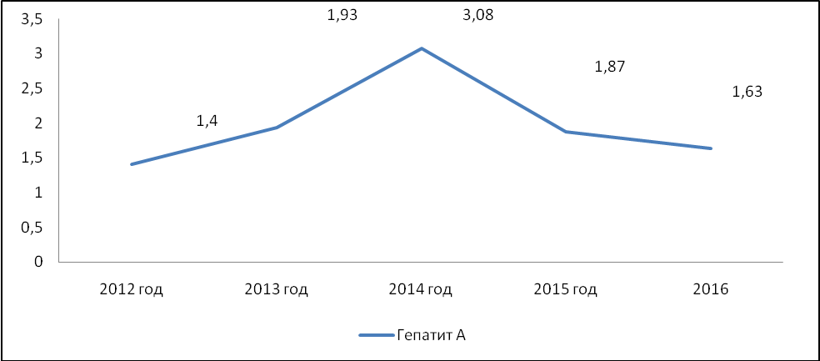
Рис. 31 Динамика заболеваемости вирусным гепатитом А.

Заболеваемость острым вирусным гепатитом В выросла в сравнении с 2015 г. на 20,5%, показатель заболеваемости составил – 0,5 на 100 тыс.нас. (рис. 32). Выше среднесетевого показатель заболеваемости острым гепатитом В зарегистрирован на Куйбышевской (1,6), Юго-Восточной (1,1), Приволжской (1,1) железных дорогах.

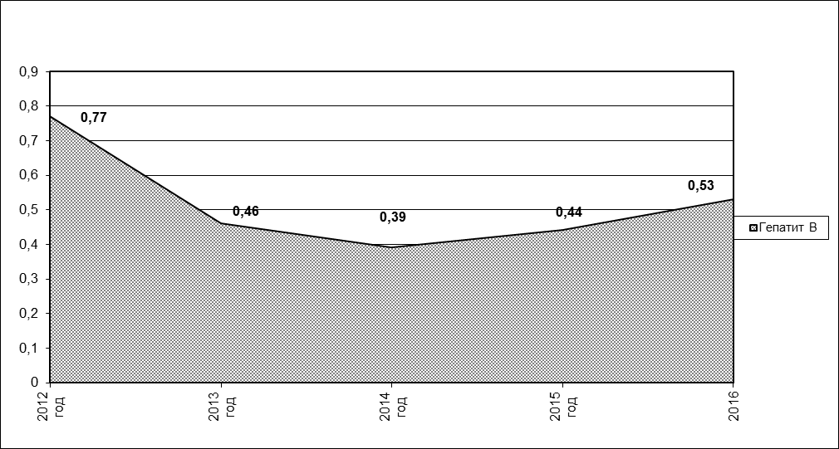
Рис. 32. Динамика заболеваемости вирусным гепатитом А.

Заболеваемость острым вирусным гепатитом С на протяжении последних пяти лет остается на одном уровне. В 2016 г. показатель заболеваемости составил 0,8 на 100 тыс.нас. (2015 г., 2014 г. – 0,8).
Заболеваемость хроническими вирусными гепатитами в 2016 г. составила 28,8 на 100 тыс.нас. против 31,1 в 2015 г. Выше среднесетевого показатели заболеваемости регистрировались:
- хроническим вирусным гепатитом В (6,25 на 100 тыс.нас.) – на Северо-Кавказской (17,3), Восточно-Сибирской (10,9), Куйбышевской (8,6), Приволжской (7,7), Дальневосточной (7,6) Западно-Сибирской (7,4) железных дорогах.
- хроническим вирусным гепатитом С (21,8 на 100 тыс.нас.) – на Южно-Уральской (35,4), Куйбышевской 32,7), Восточно-Сибирской (31,9), Юго-Восточной (29,9), Московской (28,0) Северо-Кавказской (23,3) железных дорогах.

Инфекционные заболевания, управляемые средствами специфической профилактики, воздушно-капельные инфекции
По сети железных дорог с 2008 г. не регистрировались заболевания дифтерией (рис. 33).

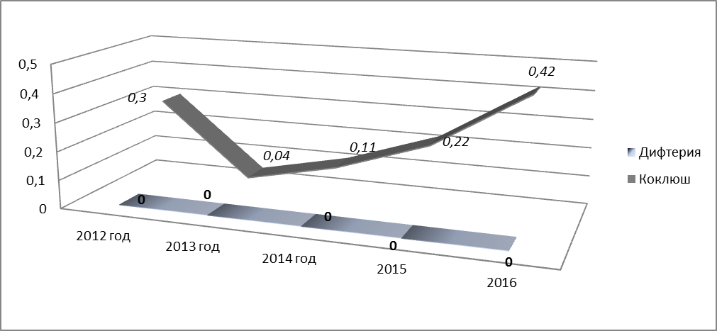
Рис. 33. Динамика заболеваемости дифтерией и коклюшем.

Показатель заболеваемости корью в период с 2012 г. находится в пределах от 0,78 на 100 тыс.нас. в 2014 г. до 0,04 – в 2015 г. В 2016 г. показатель составил 0,23 на 100 тыс.нас. (рис. 34).
Показатель заболеваемости эпидемическим паротитом за последние 5 лет не превышает 0,2 на 100 тыс.нас. (рис. 34).

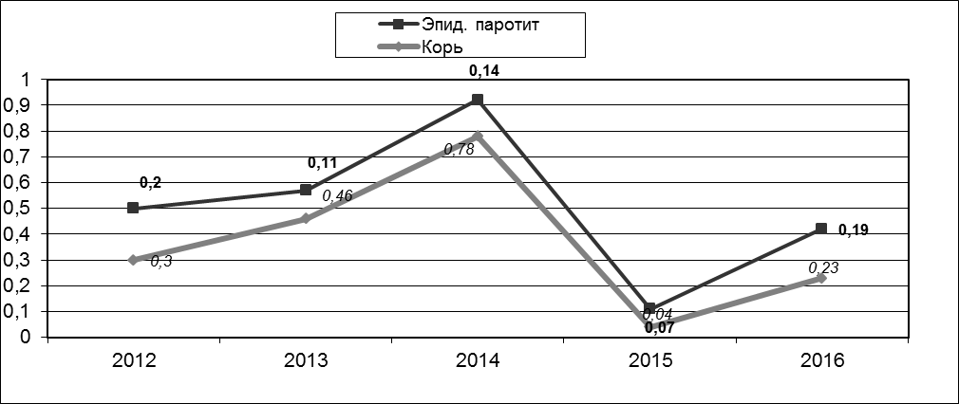
Рис. 34. Динамика заболеваемости эпидемическим паротитом и корью.

Заболеваемость краснухой имеет тенденцию к снижению с 2013 г. Показатель заболеваемости на 100 тыс.нас. составил 0,04 (рис. 35).

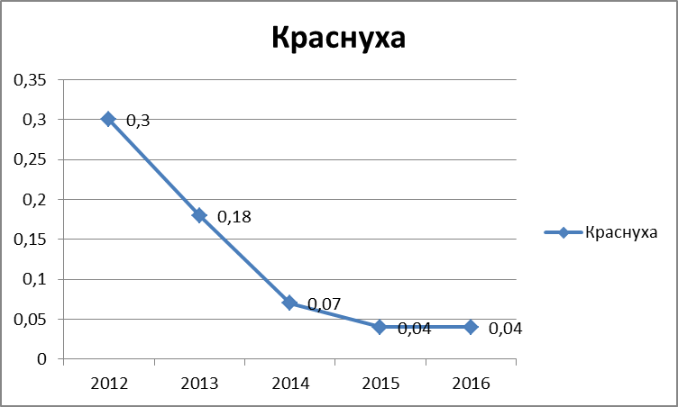
Рис. 35. Динамика заболеваемости краснухой.

Случаев полиомиелита в 2016 г., как и в предыдущие годы, не зарегистрировано.
Заболеваемость ветряной оспой в 2016 г. по сравнению с 2015 и 2014 гг. увеличилась, показатель заболеваемости на 100 тыс.нас. в 2016 г. составил 78,6, в 2015 г. – 67,9.
Грипп и острые респираторные вирусные инфекции
За 2016 г. показатель заболеваемости гриппом составил 29,1 на 100 тыс.нас., что превышает показатель 2015 г. в 1,8 раза (рис. 36).

Рис. 36. Динамика заболеваемости ОРВИ и гриппом.

Показатель заболеваемости ОРВИ за 2016 г. (10131,9 на 100 тысяч населения) также превысил показатель 2015 г. (8556,43).

Наибольший показатель заболеваемости ОРВИ в 2016 г., как и в предыдущие 4 года зарегистрирован на Приволжской – 16981,6, Северной –15683,2, Восточно-Сибирской – 12341,5, Куйбышевской – 11966,1, Дальневосточной – 11163,2, Октябрьской – 10138,4, Московской – 11038,7 железных дорогах.
Природно-очаговые и зоонозные инфекции
Железные дороги проходят по зонам природно-очаговых инфекций Российской Федерации, что отражается на инфекционной заболеваемости среди железнодорожников. Так, Куйбышевская железная дорога находится в зоне активно действующего природного очага геморрагической лихорадки с почечным синдромом (ГЛПС) (Республики Башкортостан и Татарстан, Самарская и Ульяновская области).

В 2016 г. заболеваемость геморрагической лихорадкой с почечным синдромом среди железнодорожников, профессиональная деятельность которых связана с пребыванием на энзоотичных территориях, по сравнению с 2015 г., снизилась в 1,3 раза. Показатель заболеваемости ГЛПС составил 2,4 на 100 тыс.нас., в 2015 г. – 2,97. В целом по Российской Федерации также отмечается снижение заболеваемости ГЛПС в 1,5 раза с 6,3 на 100 тыс.нас. в 2015 г. до 4,1 в 2016 г. (рис. 37).

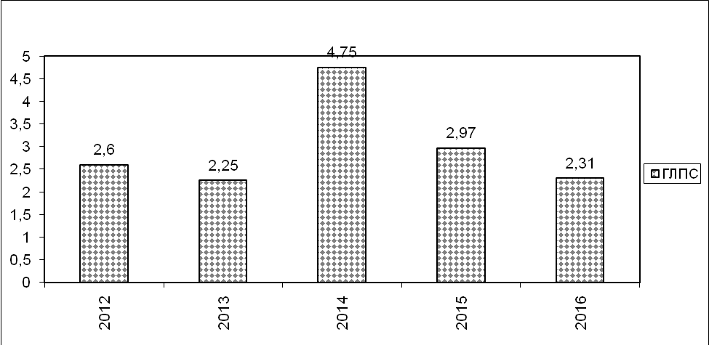
Рис. 37. Динамика заболеваемости ГЛПС.

На Куйбышевской железной дороге заболеваемость ГЛПС в 2016 г. составила 17,9 на 100 тыс.нас. против 16,4 в 2015 г. В 2016 г. зарегистрировано 19 случаев заболевания ГЛПС среди железнодорожников. На Горьковской железной дороге заболеваемость ГЛПС в 2016 г. по сравнению с 2015 г. снизилась, показатель заболеваемости составил 5,99 на 100 тыс.нас. (2015 г. – 18,4).
Всего в 2016 г. зарегистрировано 12 случаев клещевого вирусного энцефалита, показатель заболеваемости составил 0,45 на 100 тыс.нас. (2015 г. – 0,4, 2014 г. – 0,5). Случаи заболевания регистрировались на Западно-Сибирской, Северной, Свердловской, Восточно-Сибирской, Горьковской, Южно-Уральской и Забайкальской железных дорогах (рис. 38).
В 2015 г. вакцинировано против клещевого вирусного энцефалита 33276 человек, план выполнен на 129,55%, ревакцинировано – 79641 человек, план выполнен на 111,84%.
В 2016 г., так же как и в 2015 г., зарегистрирован 1 случай туляремии (0,04 на 100 тыс.нас.) на Северной железной дороге.
Вакцинировано против туляремии в 2016 г. 857 человек, что составило 69,4% от числа подлежащих вакцинации. Ревакцинировано 2497 человек, план выполнен на 41,1%.

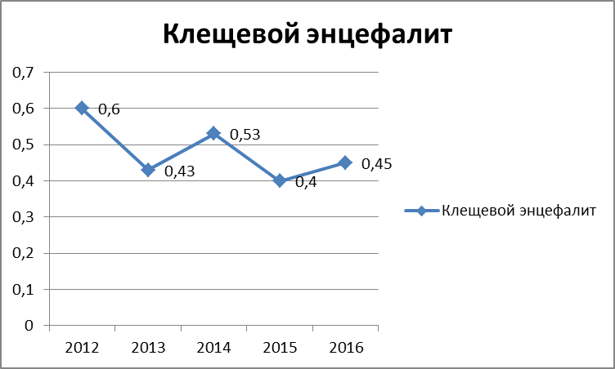
Рис. 38. Динамика заболеваемости клещевым энцефалитом.

Социально обусловленные инфекции. ВИЧ-инфекция.
За последние 5 лет продолжает снижаться заболеваемость сифилисом. Среднесетевой показатель заболеваемости сифилисом в 2016 г. составил 1,9 на 100 тыс.нас., что ниже показателей 2015 г. (3,15). Показатель заболеваемости гонореей в 2016 г. составил 2,9 на 100 тыс.нас., что ниже показателя 2015 г. (3,15).
Продолжает оставаться высоким уровень заболеваемости: сифилисом на Восточно-Сибирской железной дороге; гонореей – на Восточно-Сибирской, Забайкальской железных дорогах.
Среднесетевой показатель заболеваемости ВИЧ-инфекцией на 100 тыс.нас. в 2016 г. составил 1,82 на 100 тыс.нас., что ниже уровня 2015 г. (1,94) (рис. 39).

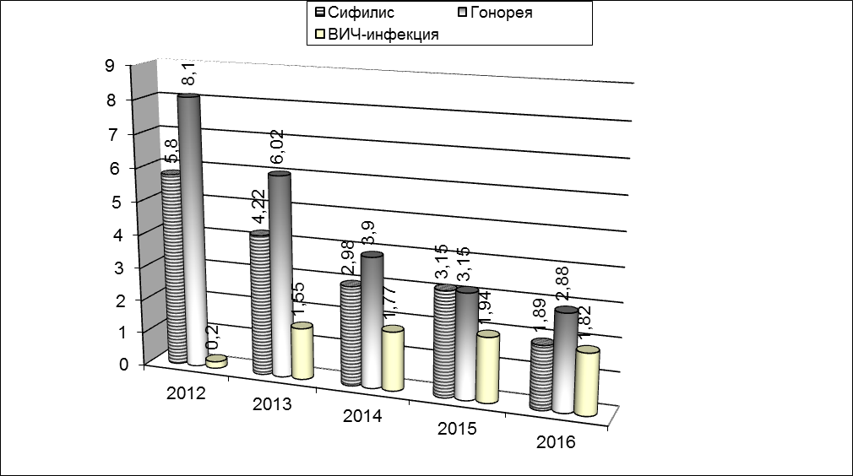
Рис. 39. Динамика заболеваемости сифилисом, гонореей, ВИЧ-инфекцией.

На сети железных дорог лечебные учреждения фтизиатрического профиля (стационары, туберкулезные диспансеры) отсутствуют, все больные обслуживаются территориальными противотуберкулезными учреждениями.
В 2016 г. заболеваемость туберкулезом по сети железных дорог составила 7,8 на 100 тыс.нас., что ниже уровня предыдущих лет (2015 г. – 8,1; 2014 г – 9,1) (рис. 40).
Выше среднесетевого показатель заболеваемости туберкулезом в 2016 г. зарегистрирована на Восточно-Сибирской (20,3), Дальневосточной (18,2) , Забайкальской (14,0), Западно-Сибирской (10,5), Куйбышевской (10,9), Октябрьской (8,1) железных дорогах.
Показатель заболеваемости туберкулезом органов дыхания в 2016 г. составил 7,5 на 100 тыс.нас., что ниже уровня 2015 г. (7,73). Выше среднесетевого показатели на Восточно-Сибирской (18,1), Дальневосточной (17,7) , Забайкальской (14,0), Западно-Сибирской (10,5), Куйбышевской (9,4), Октябрьской (8,1) железных дорогах.
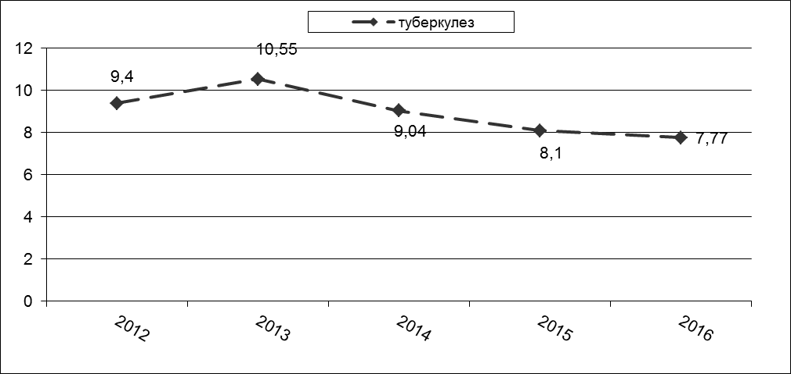
Рис. 40. Динамика заболеваемости туберкулезом.
Паразитарные заболевания.
В 2016 г., так же как и в 2015 г., выявлялись почти все виды паразитарных заболеваний, регистрируемых в системе Федерального государственного статистического наблюдения. В 2016 г. в структуре зарегистрированных паразитарных заболеваний 78,2% приходится на гельминтозы (в 2015 г. - 76,5%), среди которых преобладают энтеробиоз (30,2%), описторхоз (37,0%), аскаридоз (25,4%). Показатель пораженности гельминтозами на 100 тыс.нас. составил: энтеробиозом – 10,08, описторхозом – 12,35, аскаридозом – 8,49 Пораженность гельминтозами детей до 14 лет составила 41,9% (в 2015 г. – 31,57%).
Среди паразитозов 97,1% составляет лямблиоз (2015 г. – 98,8%).
Внутрибольничные инфекции
Актуальность вопроса профилактики внутрибольничных инфекций, в первую очередь постинъекционных и послеоперационных осложнений, в лечебно-профилактических учреждениях сохраняется. На долю послеоперационных и постинъекционных инфекций приходится 52,3% зарегистрированных внутрибольничных инфекций (в 2015 г. – 55,3%).
За 2016 г. количество зарегистрированных внутрибольничных инфекций в негосударственных учреждениях здравоохранения ОАО «РЖД» по сети железных дорог составило 222 сл., что на 22 случая меньше, чем в 2015 г. В структуре внутрибольничных инфекций послеоперационные инфекции составили 36,5% (2015 г. – 47,5%), пневмонии – 36% (2015 г. – 32,4%), постинъекционные инфекции – 15,8% (2015 г. – 7,8%), острые кишечные инфекции – 0,45% (2015 г. – 3,7%), гнойно-септические инфекции новорожденных – 1,8% (2015г. – 0,4%), внутриутробные инфекции – 0 (2015 г. – 2,9%), гнойно-септические инфекции родильниц – 1,8% (2015 г. – 0,8%),
В структуре внутрибольничных инфекций в родовспомогательных учреждениях основной удельный вес занимают гнойно-септические инфекции (ГСИ) – 100%. В учреждениях хирургического профиля почти 62,3% случаев ВБИ занимают послеоперационные инфекции.
Случаев внутрибольничного заражения вирусными гепатитами в 2016 г., как и в 2015 г., не зарегистрировано.

Вспышечная заболеваемость
В 2016 г. по сети железных дорог зарегистрированы 4 очага инфекционных болезней.
На Московской железной дороге зарегистрировано 2 очага:
1. Пансионат с лечением «Березовая роща» Дирекции социальной сферы Московской железной дороги – филиала ОАО «РЖД», ООО медицинский центр восстановительного лечения «Консилиум», 141052, Московская обл., Мытищинский район, дер. Аксаково, д.1.
Очаг острой кишечной инфекции с количеством пострадавших – 61 чел.
Окончательный диагноз: острая гастроэнтеропатия, вызванная норовирусом 2 генотипа. Возбудитель: норовирус 2 генотипа (выделен норовирус 2 генотипа у 20 больных из кала). Все формы заболевания острые (100%); тяжесть заболевания среди заболевших легкая.
Возможный источник инфекции: сотрудники ООО МЦВЛ «Консилиум» (3 человека), двое из которых являются носителями норовируса 2 генотипа, а у 1 сотрудника – норовирусная инфекция инаппарантная форма.
Вероятными факторами передачи инфекции могли послужить контаминированные поверхности в местах пребывания заболевших (ручки дверей, мебель, предметы быта), а также продукты питания при обсеменении их возбудителями норовируса во время совместного приема пищи в одном обеденном зале по типу «Шведский стол – «Стандарт» отдыхающими пансионата «Березовая роща» и пациентами ООО МЦВЛ «Консилиум».
2. Острый эпидемический очаг сальмонеллёза с множественными случаями заболеваний (семь заболевших детей) среди неорганизованной детской группы в количестве 10 человек и 2-х взрослых, следовавших в пассажирском поезде № 100 сообщением «Москва - Владивосток».
Окончательный диагноз: острый сальмонеллёз, гастроинтестинальная форма, средней степени тяжести. Возбудитель: Salmonella Enteritidis группы D. Подтверждено результатами микробиологических исследований (выделение данного вида возбудителя из образцов кала у 7-ми заболевших детей из состава неорганизованной группы). Все формы заболевания острые (100%); средней степени тяжести.
Возможный источник инфекции - сотрудники ресторана KFC ООО «ПБО Ярославский» (у одного сотрудника обнаружены в образце кала S.Enteritidis и в крови антитела к О - антигенам сальмонелл; у трех сотрудников, в крови которых обнаружены антитела к О - антигенам сальмонелл при отрицательных бактериологических результатах кала). В связи с тем, что при осмотре сотрудников среди них не выявлены лица с клиническими признаками заболевания, их можно отнести к бактерионосителям S. Enteritidis. Не исключена вероятность обсеменения ими пищи в процессе хранения и реализации.
Вероятный фактор передачи инфекции: готовые блюда, приобретённые в ресторане KFC ООО «ПБО Ярославский», массивно обсемененные S. Enteritidis группы D.
3. На Северной железной дороге зарегистрирована вспышка туберкулеза среди учащихся Ярославского филиала Федерального государственного бюджетного образовательного учреждения высшего образования «Московский государственный университет путей сообщения Императора Николая II».
Очаг туберкулеза органов дыхания с количеством пострадавших – 6 (1 подросток до 18 лет).
4. На Западно-Сибирской железной дороге зарегистрирован случай серозного менингита в ДОЛ им. К. Заслонова – СП Дирекции социальной сферы – СП Западно-Сибирской железной дороги – филиала ОАО «РЖД».
Очаг острой энтеровирусной инфекции (серозный менингит) с количеством пострадавших – 9. Все случаи зарегистрированы среди детей до 17 лет.
Окончательный диагноз: серозный энтеровирусный менингит средней степени тяжести.
РНК энтеровирусов у 7 из 9 больных были выявлены в ликворе методом ПЦР с гибридизационно-флуоресцентной детекцией, у 2 детей диагноз подтвержден клинически.
Все формы заболевания острые; средней степени тяжести.
Вероятный источник – ребенок, перенесший ОРВИ с симптомами, подозрительными на серозный менингит; путь передачи – контактно-бытовой; фактор передачи – поверхности, предметы в местах общего пребывания. Распространению инфекции способствовал сезонный подъем заболеваемости энтеровирусной инфекцией на территории Новосибирской области. В связи с заболеваемостью в ДОЛ досрочно прекращена оздоровительная смена.
По результатам эпидемиологических расследований по решению суда приостановлена предпринимательская деятельность 2 юридических лиц и 1 индивидуального предпринимателя сроком от 30 до 75 суток. Наложено 12 штрафов. Общая сумма штрафов составила на юридические лица – 171,5 тыс. руб., на должностных лиц – 28,75 тыс. руб.
В 2015 г. по сети железных дорог вспышек зарегистрировано не было.

1.1.11. Санитарная охрана территории Российской Федерации
и профилактика особо опасных и природно-очаговых инфекций

В 2016 г. работа по предупреждению возникновения и распространения железнодорожным транспортом особо опасных инфекций, представляющих опасность для населения Российской Федерации, на сети железных дорог проводилась в соответствии с разработанными, откорректированными комплексными планами профилактических и противоэпидемических мероприятий по санитарной охране территории от заноса и распространения карантинных инфекций.
Для повышения клинико-эпидемиологической настороженности медицинских работников во всех филиалах ФБУЗ «Центр гигиены и эпидемиологии по железнодорожному транспорту» постоянно анализируется состояние инфекционной заболеваемости, в том числе учет и анализ заболеваемости острыми кишечными инфекциями, включая ОКИ неустановленной этиологии.
Проведены проверки негосударственных учреждений здравоохранения ОАО «РЖД», филиалов ФБУЗ «Центр гигиены и эпидемиологии по железнодорожному транспорту» по их готовности к проведению первичных противоэпидемических мероприятий в случае выявления больных (подозрительных на заболевание) особо опасными инфекциями. Проверялось наличие укладок, укомплектованность их средствами личной и экстренной профилактики, дезинфекции, инструментарием и оборудованием для отбора проб от больного и внешней среды (вода, почва, продукты питания, смывы), наличие защитной одежды.
Корректировались оперативные планы и схемы информирования в случаях возникновения ЧС санитарно-эпидемиологического характера, взаимодействия с Управлениями Роспотребнадзора и органами здравоохранения по субъектам Российской Федерации, а также с заинтересованными службами по организации и проведению противоэпидемических мероприятий по локализации и ликвидации очага инфекции. Определены и согласованы госпитальные, лабораторные и патологоанатомические базы.
На всех железных дорогах в негосударственных учреждениях здравоохранения ОАО «РЖД» проведены теоретические занятия с медперсоналом по вопросам эпидемиологии, клиники, диагностики особо опасных болезней, освещены вопросы профилактики и организации противоэпидемических мероприятий при возникновении случаев холеры.
С привлечением всех причастных служб в негосударственных учреждениях здравоохранения «РЖД», а также на вокзалах и в поездах проведены учебно-тренировочные занятия с имитацией выявления случая заболевания холерой.
Случаев возникновения и завоза особо опасных инфекций в 2016 г. не зарегистрировано.

Раздел 2. Основные меры по улучшению состояния среды обитания и здоровья населения,
принятые Управлением Роспотребнадзора по железнодорожному транспорту
и ФБУЗ «Центр гигиены и эпидемиологии по железнодорожному транспорту»

Все основные организационные мероприятия Плана на 2016 г. выполнены.
Совместно с ОАО «РЖД» и Главным Управлением на транспорте МВД России составлен План мероприятий по пресечению фактов несанкционированной торговли на объектах железнодорожной инфраструктуры. Для контроля выполнения комплекса мероприятий созданы рабочие группы с участием территориальных отделов Управления и линейных отделов Главного Управления на транспорте МВД России. Осуществляется обмен имеющейся информацией о фактах несанкционированной реализации продуктов питания на объектах транспортной инфраструктуры и о юридических лицах и индивидуальных предпринимателях, осуществляющих реализацию фальсифицированных и некачественных пищевых продуктов на объектах железнодорожного транспорта.
Показатели эффективности и результативности проводимого федерального государственного санитарно-эпидемиологического надзора являются одними из основных показателей деятельности учреждения.
Доля проведенных плановых проверок в структуре проверок в рамках 294 ФЗ, в части соблюдения законодательства в области обеспечения санитарно-эпидемиологического благополучия населения в 2016 г. осталась на уровне прошлого года 50,83% (в 2015 г. – 53%).
Доля проведенных плановых проверок, по результатам проведения которых, были выявлены нарушения обязательных требований законодательства в области обеспечения санитарно-эпидемиологического благополучия, в 2016 г составляет 97,5%, что соответствует 2015 г. (98,9%).
Доля проведенных внеплановых проверок, по результатам проведения которых, были выявлены нарушения обязательных требований законодательства в области обеспечения санитарно-эпидемиологического благополучия, в 2016 г составляет 64,4%, что выше 2015 г. (53,6%).
В ходе проведения проверок в 2016 г. выявлено 4175 нарушение санитарно-эпидемиологических требований, что на 4,8% чем в 2015 г. (3981).
Составленных 2541 протокол об административном правонарушении, что на 6,7% больше, чем в 2015 (2015 - 2382).
Сократилось число вынесенных постановлений о назначении административного наказания 2863 (2015 г.- 2868, 2014 г. - 3362).
В структуре вынесенных постановлений о назначении административного наказания 99,1% составляют штрафы, такая же структура была в 2015 г.
В 2016 г. общая сумма штрафов составляет13805,0 тыс. руб.(2015 - 12407,4 тыс. руб). Увеличилось число открытых дел о привлечении к административной ответственности, направленных на рассмотрение в суды в отчетном году 187 ед. (2015 г. - 60 ед., в 2014 г. – 165), судами принято решение о назначении административного наказания в 2016 г. в 77% (2015 - 51%, 2014г. - 67,9%) случаев.
В результате осуществления санитарно-противоэпидемических (профилактических) мероприятий в организациях отдыха и оздоровления детей показатель эффективности оздоровления составил91,76% (2015 г. -92,1%, 2014 г. – 89,2%).
Отмечается положительная динамика удельного веса объектов III группы санитарно-эпидемиологического благополучия. За период с 2012 по 2016 гг. показатель снизился с 10,6 до 9,13%.
Показатели профессиональной заболеваемости среди работников железнодорожной отрасли ниже заболеваемости по Российской Федерации.
Подготовлены информационные тексты по защите прав пассажиров железнодорожного транспорта для трансляции по громкоговорящей связи на вокзалах, в поездах дальнего следования и пригородного сообщения.
Реализован принцип информационной открытости, публичной декларации целей и задач Управления, обеспечения понятности нормативно-правового регулирования: на официальном сайте Управления размещены планы основных направлений деятельности, организационных мероприятий, план проведения плановых проверок, публичная отчетность о результатах проведенных проверок и работе горячей линии.

3. Достигнутые результаты улучшения санитарно-эпидемиологической обстановки на железнодорожном транспорте, имеющиеся проблемные вопросы при обеспечении санитарно-эпидемиологического благополучия и намечаемые меры по их решению

В соответствии с поручениями Правительства Российской Федерации, согласно Указам Президента Российской Федерации от 7 мая 2012 г. достигнуты следующие значения показателей:
- снижение заболеваемости острым вирусным гепатитом В – 0,53 на 100 тыс.нас. при плане менее 1,0 на 100 тыс.;
- снижение заболеваемости краснухой – 0,0 на 100 тыс. при плане менее 0,1 на 100 тыс.;
- поддержание низких уровней заболеваемости дифтерией – не регистрируется при плане менее 0,01 на 100 тыс.
- охват горячим питанием учащихся начальных классов – 91,61%;
Обеспечен уровень охвата профилактическими прививками детей в декретированных возрастах в рамках национального календаря профилактических прививок (дифтерия, коклюш, столбняк, полиомиелит, корь, краснуха, эпидпаротит и др.) – не менее 95 %.
В результате осуществления санитарно-противоэпидемических (профилактических) мероприятий в организациях отдыха и оздоровления детей показатель эффективности оздоровления составил 91,76%.
В 2016 г. по сети железных дорог зарегистрировано 283460 сл. инфекционных и паразитарных болезней, что на 6,1% больше, чем в 2016 г. (267057 сл.). Не регистрировались: паратифы, полиомиелит, дифтерия, лихорадка Западного Нила, бешенство, листериоз.
Зарегистрировано снижение заболеваемости: острым вирусным гепатитом А – на 15,8% (1,6 на 100 тыс.нас.), хроническим вирусным гепатитом С – на 6,9% (21,7 на 100 тыс.нас.), туберкулезом – на 3,7% (7,8 на 100 тыс.нас.), сифилисом – на 40,6% (1,9 на 100 тыс.нас.), гонококковой инфекцией – на 9,4% (2,9 на 100 тыс.нас.), чесоткой – на 20,6% (2,7 на 100 тыс.нас), клещевым бореллиозом – на 4,8% (0,6 на 100 тыс. нас.), вирусными геморрагическими лихорадками – на 22,6% (2,4 на 100 тыс. нас.)
Отмечается положительная динамика удельного веса объектов III группы санитарно-эпидемиологического благополучия. За период с 2010 по 2016 гг. показатель снизился с 10,6 до 9,13%.
Удельный вес источников централизованного питьевого водоснабжения снизился на 14,8%. Улучшилось качество питьевой воды в разводящей сети по микробиологическим показателям: удельный вес проб, не соответствующих гигиеническим нормативам, уменьшился на 13,8%.
В 2016 г. на предприятиях железнодорожного транспорта отмечается улучшение условий труда по уровню физических факторов: уменьшилась доля рабочих мест, не соответствующих гигиеническим нормативам, по шуму – на 11,3%, по вибрации – на 8%, микроклимату – на 12,8%, освещенности – на 10,5%.
Показатели профессиональной заболеваемости среди работников железнодорожной отрасли ниже заболеваемости по Российской Федерации.
В 2016 г. при проведении контрольно-надзорных мероприятий особое внимание уделено вопросам обеспечения инвалидам, в том числе инвалидам-колясочникам, доступа к основным службам железнодорожных вокзалов, поездам дальнего следования и пригородного сообщения.
За 2016 г. по результатам проверок приспособления зданий вокзалов и прилегающих территорий для лиц с ограниченными возможностями направлено 6 исковых заявлений в суд в защиту неопределенного круга потребителей.
Наряду с контрольно-надзорной деятельностью проведен комплекс превентивных мер, направленных на профилактику нарушений в сфере защиты прав потребителей. С этой целью ведется информационная и просветительская работа. Опубликовано 27 статей; подготовлен 21 информационный сюжет, посвященный Всемирному дню защиты прав потребителей, для трансляции по громкоговорящей связи на вокзалах, в поездах дальнего следования и пригородного сообщения.
Проведено 15 «круглых столов», выпущено 47 информационных листка, посвященных защите прав пассажиров железнодорожного транспорта.
Реализован принцип информационной открытости, публичной декларации целей и задач Управления Роспотребнадзора по железнодорожному транспорту, обеспечения понятности нормативно-правового регулирования: на официальном сайте Управления Роспотребнадзора по железнодорожному транспорту размещены планы основных направлений деятельности, организационных мероприятий, план проведения плановых проверок, публичная отчетность о результатах проведенных проверок и работе горячей линии.

4. Заключение

4.1. Общие выводы.

Представленный в государственном докладе «О состоянии санитарно-эпидемиологического благополучия на железнодорожном транспорте в 2016 году» анализ показал, что в целом Управлением Роспотребнадзора по железнодорожному транспорту и ФБУЗ «Центр гигиены и эпидемиологии по железнодорожному транспорту» эффективно реализуется государственная политика по обеспечению санитарно-эпидемиологического благополучия населения в пределах инфраструктуры железнодорожного транспорта Российской Федерации.
Комплекс организационных, профилактических и санитарно-противоэпидемических мероприятий позволил обеспечить реализацию задач в области санитарно-эпидемиологического благополучия железнодорожников и членов их семей по всей сети железных дорог Российской Федерации, обеспечить стабильную санитарно-эпидемиологическую ситуацию.

4.2. Приоритетные задачи в целях обеспечения санитарно-эпидемиологического благополучия.

В целях дальнейшей реализации важнейших документов стратегического планирования (Указов Президента Российской Федерации, постановлений Правительства Российской Федерации) и во исполнение комплекса мероприятий по реализации основных направлений деятельности Управления Роспотребнадзора по железнодорожному транспорту в 2017 г. по обеспечению санитарно-эпидемиологического благополучия на объектах железнодорожного транспорта, транспортной инфраструктуры и защиты прав пассажиров железнодорожного транспорта необходимо решить следующие задачи:
1. Проведение на железнодорожном транспорте Российской Федерации мероприятий, направленных на реализацию: федеральных законов в области санитарно-эпидемиологического благополучия населения; Концепции демографической политики Российской Федерации; Национальной стратегии действий в интересах детей на 2012—2017 гг.; Доктрины продовольственной безопасности Российской федерации; Национального плана действий по гигиене окружающей среды; Водной стратегии Российской Федерации до 2020г.; федеральной целевой программы «Чистая вода» на 2011—2017 гг.; «Основ государственной политики в области обеспечения ядерной и радиационной безопасности Российской Федерации на период до 2025 года», а также федеральных целевых программ.
2. В рамках реализации Указов Президента Российской Федерации о применении отдельных специальных экономических мер в целях обеспечения безопасности Российской Федерации продолжить на железнодорожном транспорте контроль за ввозом и оборотом санкционной пищевой продукции.
3. Совершенствование государственного контроля и надзора в области обеспечения санитарно - эпидемиологического благополучия населения и защиты прав потребителей, дальнейшая реализация Федерального закона от 26.12.2008 № 294 «О защите прав юридических лиц и индивидуальных предпринимателей при осуществлении государственного контроля (надзора) и муниципального контроля».
4. Дальнейшее внедрение в деятельность Управления Роспотребнадзора по железнодорожному транспорту риск - ориентированного подхода при осуществлении контрольно-надзорной деятельности в целях повышения эффективности и результативности деятельности, направленной на предупреждение, выявление и пресечение нарушений, влекущих реальное причинение вреда, прежде всего здоровью железнодорожников и пассажиров железнодорожного транспорта.
5. Проведение оценки потенциального риска причинения вреда, связанного с осуществляемой юридическим лицом и индивидуальным предпринимателем деятельности.
6. Формирование и выполнение государственного задания с учётом изменений в бюджетном законодательстве Российской Федерации и изменений, внесённых в нормативные правовые акты Роспотребнадзора по вопросам формирования государственного задания.
7. Проведение аккредитации испытательных лабораторных центров ФБУЗ «Центр гигиены и эпидемиологии по железнодорожному транспорту» в соответствии с законодательством Российской Федерации об аккредитации в национальной системе аккредитации.
8. Оснащение санитарно-гигиенических лабораторий филиалов ФБУЗ «Центр гигиены и эпидемиологии по железнодорожному транспорту» высокоэффективным аналитическим оборудованием, обеспечивающим выполнение необходимого спектра исследований и измерений.
9. Целенаправленная работа санитарно-экспертных пунктов по предотвращению завоза железнодорожным транспортом особо опасных болезней и опасных грузов.
10. Повышение эффективности санитарно-карантинного контроля на пограничных переходах, активизация реального взаимодействия с контролирующими органами на сопредельных территориях.
11. Осуществление контрольно-надзорных мероприятий территориальными отделами Управления Роспотребнадзора по железнодорожному транспорту за пассажирскими перевозками детских организованных групп и ходом летней детской оздоровительной кампании 2017 года.
12. Обеспечение радиационной безопасности мест работы и проживания железнодорожников и членов их семей, радиационный контроль перевозимых грузов.
13. Контроль соблюдения действующих санитарных требований при организации и осуществлении железнодорожных пассажирских перевозок, с обязательным применением объективных методов исследования.
14. Совершенствование форм и методов работы в сфере защиты прав потребителей, реализации планов и программ взаимодействия с гражданским обществом.
15. Расширение взаимодействия с МФЦ в целях более широкого предоставления государственных услуг в электронном виде.
16. Повышение эффективности и результативности федерального государственного санитарно-эпидемиологического надзора.
17. Контроль исполнения законодательных документов Таможенного союза, реализация предусмотренных законодательством Российской Федерации полномочий в условиях выполнения Соглашения Таможенного союза при осуществлении федерального государственного санитарно-эпидемиологического надзора (контроля) на объектах железнодорожного транспорта в пределах таможенной территории Таможенного союза и на границе Таможенного союза.
18. Контроль за полным и своевременным выполнением комплексных планов мероприятий по подготовке и проведению летней оздоровительной кампании детей и подростков в загородных учреждениях.
19. Обеспечение достаточности первичных противоэпидемических мероприятий в пассажирских поездах и на подконтрольных объектах при выявлении инфекционных больных и регистрации пищевых отравлений.
20. Взаимодействие с Управлениями Роспотребнадзора по субъектам Российской Федерации по вопросам организации и проведения противоэпидемических мероприятий при осуществлении контроля за перевозками железнодорожным транспортом организованных детских групп.
21. Совершенствование механизмов проведения санитарно-эпидемиологических экспертиз, оценок, расследований, обследований, и иных видов оценок в соответствии с введением новых административных регламентов и работой органов инспекции.
22. Развитие приграничного сотрудничества и сотрудничества в области санитарной охраны территории от завоза и распространения инфекционных болезней;
23. Осуществление контроля за поддержанием высоких уровней охвата профилактическими прививками железнодорожников. Поддерживать пропаганду вакцинации в средствах массовой информации;
24. Принятие дополнительных мер по привлечению работодателей к организации профилактических мероприятий и выделению средств для вакцинации против гриппа работающего населения.
25. Совершенствование правоприменительной практики.
26. Активизация работы по информированию юридических лиц и индивидуальных предпринимателей о необходимости подачи уведомлений о начале осуществления отдельных видов предпринимательской деятельности и о возможности заявителя направлять и регистрировать уведомления в электронном виде (предпочтительно) через портал госуслуг в электронном виде.
27. Реализация на объектах инфраструктуры железнодорожного транспорта мер государственной политики по: снижению масштабов злоупотребления алкогольной продукцией, профилактике алкоголизма, противодействию потребления табака.
28. Осуществление надзорных мероприятий за обеспечением санитарно-эпидемиологического благополучия железнодорожников и пассажиров в период подготовки проведения массовых мероприятий, связанных с проведением Чемпионата мира по футболу 2018 и Кубка конфедерации 2017;
29. Использование информационно-коммуникационных технологий в деятельности Управления и ФБУЗ «Центр гигиены и эпидемиологии по железнодорожному транспорту».
30. Соблюдение требований федеральных законов и иных нормативных правовых актов в целях профилактики коррупционных и иных правонарушений.

